LIGJ
Nr. 33/2025

PËR RATIFIKIMIN E MARRËVESHJES SË GARANCISË NDËRMJET REPUBLIKËS SË SHQIPËRISË DHE BANKËS EVROPIANE PËR RINDËRTIM DHE ZHVILLIM (BERZH) PËR MARRËVESHJEN E HUAS NDËRMJET OPERATORIT
TË SHPËRNDARJES SË ENERGJISË ELEKTRIKE GROUP SHA (OSHEE) DHE BANKËS EVROPIANE PËR RINDËRTIM DHE ZHVILLIM PËR PROJEKTIN
E QËNDRUESHMËRISË SË OSHEE-së

Në mbështetje të neneve 78, 83, pika 1, dhe 121, pika 1, shkronja “ç”, të Kushtetutës, me propozimin e Këshillit të Ministrave,

KUVENDI
I REPUBLIKËS SË SHQIPËRISË

VENDOSI:

Neni 1

Ratifikohet marrëveshja e garancisë ndërmjet Republikës së Shqipërisë dhe Bankës Evropiane për Rindërtim dhe Zhvillim (BERZH) për marrëveshjen e huas ndërmjet Operatorit të Shpërndarjes së Energjisë Elektrike Group sh.a., dhe Bankës Evropiane për Rindërtim dhe Zhvillim për projektin e qëndrueshmërisë së OSHEE-së sipas tekstit që i bashkëlidhet këtij ligji dhe është pjesë përbërëse e tij.

Neni 2

Ky ligj hyn në fuqi 15 ditë pas botimit në Fletoren Zyrtare.

Miratuar në datën 5.6.2025.

Shpallur me dekretin nr. 202, datë 24.6.2025, të Presidentit të Republikës së Shqipërisë, Bajram Begaj.

Draft konfidencial | Ref: c al esp 8002
Objekt ndryshimi | Data e draftit: 031024

(Numri i Veprimit 55236)
MARRËVESHJE GARANCIE
(Projekti i Qëndrueshmërisë së OSHEE-së)
NDËRMJET REPUBLIKËS SË SHQIPËRISË DHE
BANKËS EVROPIANE PËR RINDËRTIM DHE ZHVILLIM
Datë 10 mars 2025

Tabela e lëndës
NENI I. TERMAT DHE KUSHTET STANDARDE; PËRKUFIZIMET
Seksioni 1.01. Përfshirja e termave dhe kushteve standarde
Seksioni 1.02. Përkufizimet
Seksioni 1.03. Interpretimi
NENI II. GARANCIA, DETYRIME TË TJERA
Seksioni 2.01. Garancia
Seksioni 2.02. Detyrime të tjera
NENI III. TË NDRYSHME
Seksioni 3.01. Njoftimet
Seksioni 3.02. Opinioni ligjor

MARRËVESHJE GARANCIE

Marrëveshje e datës 10 mars 2025 ndërmjet Republikës së Shqipërisë (“Garantuesi”) dhe Bankës Evropiane për Rindërtim dhe Zhvillim (“Banka”).

Preambulë
Duke pasur parasysh se Garantuesi dhe Operatori i Shpërndarjes së Energjisë Elektrike Group sh.a. (“Huamarrësi”) kanë kërkuar ndihmë nga Banka për financimin e një pjese të Projektit;
Duke pasur parasysh se në bazë të një marrëveshje huaje të datës në ose rreth datës së kësaj Marrëveshjeje, të lidhur ndërmjet Huamarrësit dhe Bankës (“Marrëveshja e Huas” siç përcaktohet në termat dhe kushtet standarde), Banka ka rënë dakord t’i japë Huamarrësit një hua në shumën 45.75 milionë EURO, në bazë të termave dhe kushteve të përcaktuara ose të referuara në Marrëveshjen e Huas, por vetëm me kusht që Garantuesi të garantojë detyrimet e Huamarrësit bazuar në Marrëveshjen e Huas, siç parashikohet në këtë Marrëveshje; dhe
Duke pasur parasysh se Garantuesi, duke marrë në konsideratë lidhjen nga Banka të Marrëveshjes së Huas me Huamarrësin, ka rënë dakord të garantojë këto detyrime të Huamarrësit.
Tashmë, si rrjedhojë, palët bien dakord si më poshtë:

Neni I

Termat dhe kushtet standarde; përkufizimet

Seksioni 1.01 Përfshirja e termave dhe kushteve standarde
Të gjitha dispozitat e termave dhe kushteve standarde të Bankës, të datës 5 nëntor 2021, përfshihen në këtë Marrëveshje dhe zbatohen për këtë Marrëveshje me të njëjtën fuqi dhe efekt sikur të ishin të përcaktuara plotësisht në këtë Marrëveshje, megjithatë, sipas ndryshimeve të përcaktuara në Marrëveshjen e Huas (dispozita të tilla të ndryshuara në këtë mënyrë referohen në vijim si “Termat dhe kushtet standarde”).
Seksioni 1.02 Përkufizimet
Kudo që përdoren në këtë Marrëveshje (përfshirë preambulën), përveç kur specifikohet ndryshe ose kur konteksti e kërkon ndryshe, termat e përcaktuar në preambulë kanë kuptimet përkatëse që u jepen aty, termat e përcaktuara në termat dhe kushtet standarde dhe Marrëveshjen e Huas, kanë kuptimet përkatëse që u jepen aty dhe termi i mëposhtëm ka këtë kuptim:
“Përfaqësues i Autorizuar i Garantuesit”: nënkupton Ministrin e Financave të Garantuesit.

Seksioni 1.03 Interpretimi
Në këtë Marrëveshje, një referencë ndaj një neni ose seksioni të specifikuar do të interpretohet, përveç kur përcaktohet ndryshe në këtë Marrëveshje, si një referencë ndaj atij neni ose seksioni të specifikuar të kësaj Marrëveshjeje.

Neni II

Garancia; detyrime të tjera

Seksioni 2.01 Garancia
Garantuesi garanton në mënyrë të pakushtëzuar, si obligues kryesor dhe jo thjesht si garantues, pagesën e duhur dhe rigoroze të çdo dhe të gjitha shumave të kërkueshme bazuar në Marrëveshjen e Huas, qoftë në maturimin e deklaruar, me përshpejtim ose ndryshe, dhe përmbushjen rigoroze të të gjitha detyrimeve të tjera të Huamarrësit, të gjitha siç përcaktohet në Marrëveshjen e Huas.

Seksioni 2.02 Detyrime të tjera
a) Garantuesi do të përjashtojë nga taksat (përfshirë, pa kufizim, TVSH-në) dhe detyrimet (përfshirë, pa kufizim, çdo detyrim doganor) të gjitha mallrat, punët dhe shërbimet (përfshirë shërbimet e konsulencës), të siguruara nga Huamarrësi për Projektin dhe të financuara nga të ardhurat e Huas ose çdo fond të bashkëpunimit teknik të vendosur në dispozicion nga Banka, ose do të sigurojë rimbursimin e tyre.

Neni III

Të ndryshme

Seksioni 3.01 Njoftimet
Adresat e mëposhtme specifikohen për qëllime të seksionit 10.01 të termave dhe kushteve standarde, përveç që çdo njoftim do të konsiderohet i dorëzuar nëse dërgohet dorazi, me postë ose në formatin PDF ose të ngjashëm me postë elektronike.

Për Garantuesin:
Ministria e Financave
Bul. “Dëshmorët e Kombit”
Tiranë, Shqipëri
Në vëmendje të: Ministrit të Financave
Telefon: +35542228405
E-mail: sekretariamin@financa.gov.al

Për BERZH-in:
Banka Evropiane për Rindërtim dhe Zhvillim
One Exchange Square
Londër EC2A 2JN
Mbretëria e Bashkuar
Në vëmendje të: Departamentit të Shërbimeve Bankare/ Veprimi nr. 55236
Telefon: +44 20 7338 6000
E-mail: bankingservices@ebrd.com

Seksioni 3.02 Opinioni ligjor
Për qëllime të seksionit 9.03(b) të termave dhe kushteve standarde dhe në përputhje me seksionin 6.02 të Marrëveshjes së Huas, opinioni ose opinionet e këshilltarit do të jepen në emër të Garantuesit nga Ministri i Drejtësisë.
Në dëshmi të kësaj, Palët e kësaj Marrëveshjeje, duke vepruar nëpërmjet përfaqësuesve të tyre të autorizuar sipas rregullave, kanë marrë masa që kjo Marrëveshje të nënshkruhet në katër kopje dhe të dorëzohet në Londër, Angli, në datën dhe vitin e shkruar më sipër.

REPUBLIKA E SHQIPËRISË
Nga: Nënshkrimi
Emri: | Petrit Malaj
Titulli: | Ministri i Financave

BANKA EVROPIANE
PËR RINDËRTIM DHE ZHVILLIM
Nga: Nënshkrimi
Emri: | Matteo Patrone
Titulli: | Zëvendëspresident i Bankës

Draft konfidencial | ref: c al esp 9004
Objekt ndryshimi | Data e draftit: 08/11/024

(Numri i Veprimit 55236)
MARRËVESHJE HUAJE
(Projekt i Qëndrueshmërisë së OSHEE-së)
NDËRMJET OPERATORIT TË SHPËRNDARJES SË ENERGJISË ELEKTRIKE GROUP SHA DHE BANKËS EVROPIANE PËR RINDËRTIM DHE ZHVILLIM
Datë 10 mars 2025

Tabela e lëndës
NENI I. TERMAT DHE KUSHTET STANDARDE; PËRKUFIZIMET
Seksioni 1.01. Përfshirja e termave dhe kushteve standarde
Seksioni 1.02. Përkufizimet
Seksioni 1.03. Interpretimi
NENI II. kushtet kryesore të huas
Seksioni 2.01. Shuma dhe valuta
Seksioni 2.02. Kushte të tjera financiare të Huas
Seksioni 2.03. Tërheqjet
NENI III. ekzekutimi i projektit
Seksioni 3.01. Angazhime të tjera mbështetëse të Projektit
Seksioni 3.02. Angazhime të pajtueshmërisë mjedisore dhe sociale
Seksioni 3.03. Konsulentët
Seksioni 3.04. Shpeshtësia e raportimit dhe kërkesat e paraqitjes
NENI IV. angazhimet financiare dhe operacionale
Seksioni 4.01. Të dhënat dhe raportet financiare
Seksioni 4.02. Angazhimet negative financiare
Seksioni 4.03. Angazhime të tjera financiare
Seksioni 4.04. Kryerja e biznesit dhe operacioneve
NENI V. pezullimi; përshpejtimi, ANULIMI
Seksioni 5.01. Pezullimi
Seksioni 5.02. Përshpejtimi i maturimit
Seksioni 5.03. Anulimi
NENI VI. hyrja në fuqi
Seksioni 6.01. Kushtet para hyrjes në fuqi
Seksioni 6.02. Opinionet ligjore
Seksioni 6.03. Ndërprerja për moshyrjen në fuqi
NENI VII. TË NDRYSHME
Seksioni 7.01. Njoftimet
Skeduli 1. përshkrimi i projektit
SKEDULI 2. KATEGORITË DHE TËRHEQJET
SKEDULI 3. PLANI I VEPRIMIT MJEDISOR DHE SOCIAL

MARRËVESHJE HUAJE

Marrëveshje e datës 10 mars 2025 ndërmjet Operatorit të Shpërndarjes së Energjisë Elektrike Group sh.a. (“Huamarrësi”) dhe Bankës Evropiane për Rindërtim dhe Zhvillim (“Banka”).

Preambulë
Duke pasur parasysh se Banka është themeluar për të siguruar financim për projekte specifike për të nxitur tranzicionin ndaj ekonomive të hapura drejt tregut dhe për të promovuar iniciativën private dhe sipërmarrëse në vende të caktuara të angazhuara dhe që zbatojnë parimet e demokracisë shumëpartiake, pluralizmit dhe ekonomisë së tregut;
Duke pasur parasysh se Huamarrësi synon të zbatojë Projektin që përshkruhet në skedulin 1, i cili është hartuar për të ndihmuar Huamarrësin në ristrukturimin e bilancit të tij dhe zbatimin e një programi gjithëpërfshirës të krijuar për të rritur menaxhimin dhe efikasitetin operacional të Huamarrësit;
Duke pasur parasysh se Operatori i Shpërndarjes së Energjisë Elektrike Group sh.a. ka kërkuar asistencë nga Banka për financimin e Projektit dhe Garantuesi ka rënë dakord të mbështesë këtë kërkesë dhe Projektin sipas kushteve të Marrëveshjes së Garancisë;
Duke pasur parasysh se Banka është në proces të rregullimit të fondeve të bashkëpunimit teknik mbi një bazë granti për të ndihmuar Huamarrësin në: i) përditësimin e Kodit të Shpërndarjes dhe përgatitjen e një Programi Investimi; ii) mbështetjen e krijimit të një akademie trajnimi të brendshëm; dhe iii) mbështetjen e zbatimit të PVMS-së dhe zbatimit të sistemit të menaxhimit të mjedisit, shëndetit dhe sigurisë (ESSHS-MS) (“Detyrat e bashkëpunimit teknik”);
Duke pasur parasysh se sipas një marrëveshjeje garancie të kësaj ose rreth kësaj date, ndërmjet Republikës së Shqipërisë si Garantues dhe Bankës (“Marrëveshja e Garancisë” siç përcaktohet në termat dhe kushtet standarde), Garantuesi ka garantuar detyrimet e Huamarrësit nën këtë Marrëveshje; dhe
Duke pasur parasysh se Banka ka rënë dakord në bazë të, ndër të tjera, sa më sipër për t’i dhënë një hua Huamarrësit në shumën 45.75 milionë EURO, në bazë të termave dhe kushteve të përcaktuara ose të referuara në këtë Marrëveshje.
Tashmë, si rrjedhojë, me anë të kësaj palët bien dakord si më poshtë:

Neni I
Termat dhe kushtet standarde; përkufizimet

Seksioni 1.01 Përfshirja e termave dhe kushteve standarde
Të gjitha dispozitat e termave dhe kushteve standarde të Bankës të datës 5 nëntor 2021, përfshihen dhe bëhen të zbatueshme për këtë Marrëveshje me të njëjtën fuqi dhe efekt sikur të ishin përcaktuar plotësisht këtu.
Seksioni 1.02 Përkufizimet
Kudo që përdoret në këtë Marrëveshje (përfshirë preambulën dhe skedulet), përveç nëse përcaktohet ndryshe ose nëse konteksti e kërkon ndryshe, termat e përcaktuar në preambulë kanë kuptimet përkatëse të dhëna atyre në të, termat e përcaktuar në termat dhe kushtet standarde kanë kuptimet përkatëse të dhëna atyre në të dhe termat e mëposhtëm kanë këto kuptime:
“Autorizim”: është çdo pëlqim, regjistrim, depozitim, marrëveshje, noterizim, certifikatë, licencë, miratim, leje, autorizim ose përjashtim nga, prej ose me ndonjë autoritet qeveritar, pavarësisht nëse jepet ose tërhiqet me veprim të shprehur ose konsiderohet i/e dhënë ose i tërhequr me mosveprim brenda ndonjë periudhe të caktuar kohore dhe të gjitha miratimet ose pëlqimet e korporatave, kreditorëve dhe aksionerëve.
“Përfaqësues i autorizuar i Huamarrësit”: është drejtori i përgjithshëm i Huamarrësit.
“ClientNet”: është portali online i Bankës për transmetimin e dokumenteve dhe informacionit ndërmjet Bankës dhe klientëve të saj dhe çdo faqe interneti zëvendësuese, siç Banka mund të njoftojë herë pas here Huamarrësin.
“CAPEX i përdorur”: është lista e investimeve CAPEX që OSHEE-ja ka përgatitur dhe është dakordësuar me Bankën, dhe që OSHEE-ja do të angazhohet publikisht t’i zbatojë deri në fund të vitit 2028.
“Kërkesat e përcaktuara të performancës”: janë kërkesat e performancës nga 1 deri në 8 dhe 10 (ose, siç mund të kërkohet sipas kontekstit, ndonjë prej këtyre kërkesave të performancës) të kërkesave të performancës të prillit 2019 dhe të lidhura me politikën mjedisore dhe sociale të Bankës, të prillit 2019.
“Kod Shpërndarjeje”: Kodi shqiptar i Shpërndarjes, pjesë e akteve nënligjore të krijuara në bazë të ligjit “Për sektorin e energjisë elektrike”, i cili përcakton rregullat, normat, procedurat dhe kërkesat teknike për administratorët dhe përdoruesit e rrjetit të shpërndarjes në vend.
“Enti Rregullator i Energjisë”: është Enti Rregullator i Energjisë (ERE) i Republikës së Shqipërisë.
“Politika dhe procedurat e zbatimit”: është politika dhe procedurat e zbatimit të Bankës, të datës 4 tetor 2017.
“Plan i Veprimit Mjedisor dhe Social”: është plani i masave zbutëse dhe përmirësimit mjedisor dhe social, një kopje e së cilës i bashkëlidhet kësaj Marrëveshjeje si skeduli 3, ku një plan i tillë mund të ndryshohet herë pas here me pëlqimin paraprak me shkrim të Bankës, në përputhje me seksionin 3.03(e).
“Dokumentacion informues për klientin mbi çështjet mjedisore dhe sociale”: është informacioni me shkrim i siguruar nga ose në emër të Huamarrësit për Bankën, në përputhje me raportin e kujdesit të duhur të konsulentit, të datës 17 shtator 2024, raportin vjetor për çështjet mjedisore dhe sociale, të datës 17 shtator 2024, që përmban informacion në lidhje me, ndër të tjera, çështjet mjedisore dhe sociale dhe çdo ndryshim ose plotësim të një informacioni të tillë që pranohet nga Banka.
“Ligji për çështjet mjedisore dhe sociale”: është çdo ligj i zbatueshëm në çdo juridiksion përkatës, në lidhje me mbrojtjen e mjedisit, punëtorëve, komuniteteve ose personave të prekur nga projekti.
“Çështjet mjedisore dhe sociale”: është çdo çështje, objekt i ndonjë ligji për çështjet mjedisore dhe sociale, ndonjë kërkese të përcaktuar të performancës ose Planit të Veprimit Mjedisor dhe Social.
“Vit fiskal” është viti fiskal i Huamarrësit që fillon në datën 1 janar të çdo viti.
“Autoritet qeveritar”: është qeveria e Garantuesit ose e çdo nënndarjeje politike të saj, qoftë shtetërore, rajonale ose vendore, dhe çdo agjenci, autoritet, degë, departament, organ rregullator, gjykatë, bankë qendrore ose subjekt tjetër që ushtron kompetenca ose funksione ekzekutive, legjislative, gjyqësore, tatimore, rregullatore ose administrative ose që i përkasin qeverisë ose çdo nënndarjeje të saj (përfshirë çdo organ shumëkombësh) dhe të gjithë zyrtarët, agjentët dhe përfaqësuesit e secilit nga sa më sipër.
“SNRF”: janë Standardet Ndërkombëtare të Raportimit Financiar, të lëshuara ose të miratuara nga Bordi Ndërkombëtar i Standardeve të Kontabilitetit dhe të zbatuara në mënyrë të vazhdueshme.
“Programi i Investimit”: është një listë e planifikimit të investimeve strategjike në përputhje me rregullat dhe rregulloret vendore dhe standardet më të mira të BE-së/ndërkombëtare që OSHEE-ja ka për detyrë t’ia paraqesë Entit Rregullator të Energjisë.
“Valutë e Huas”: është EURO.
“Statute”: është statuti, aktet nënligjore dhe dokumentet e tjera përbërëse të një shoqërie.
“Akademia e Trajnimit”: është akademia e trajnimit që do të krijohet në OSHEE, e cila do të sigurojë prezantimin e pesë kurseve të reja trajnimi të certifikuara nga industria dhe ofrimin e një programi të trajnimit të trajnerëve, për të arritur efekte shumëfishuese për rritjen e aftësisë të specialistëve dhe teknikëve të fushës së shpërndarjes së energjisë.
Seksioni 1.03 Interpretimi
Në këtë Marrëveshje, një referencë ndaj një neni, seksioni ose skeduli të specifikuar, përveç kur përcaktohet ndryshe në këtë Marrëveshje, interpretohet si referencë ndaj atij neni ose seksioni, ose skeduli të specifikuar të kësaj Marrëveshjeje.

Neni II
Kushtet kryesore të Huas

Seksioni 2.01 Shuma dhe valuta
Banka bie dakord t’i japë hua Huamarrësit, sipas termave dhe kushteve të përcaktuara ose të referuara në këtë Marrëveshje, shumën prej 45.75 milionë EURO.
Seksioni 2.02 Kushte të tjera financiare të Huas
a) Shuma minimale e tërheqjes do të jetë 5 milionë EURO.
b) Shuma minimale e parapagimit do të jetë 5 milionë EURO.
c) Shuma minimale e anulimit do të jetë 5 milionë EURO.
d) Datat e pagesës së interesit do të jenë 30 prill dhe 30 tetor të çdo viti.
e) 1) Huamarrësi do të shlyejë Huan në 18 këste gjysmëvjetore të barabarta (ose sa më të barabarta të jetë e mundur) më 30 prill dhe 30 tetor të çdo viti, me datën e parë të shlyerjes së Huas në datën e parë të pagesës së interesit pas përvjetorit të tretë të kësaj Marrëveshjeje dhe data e fundit e shlyerjes së Huas është 30 tetor 2036.
2) Pavarësisht sa më lart, në rast se: i) Huamarrësi nuk tërheq të gjithë shumën e Huas para datës së parë të shlyerjes së Huas të specifikuar në këtë seksion 2.02(e); dhe ii) Banka zgjat datën e fundit të disponueshmërisë, të specifikuar në seksionin 2.02(f) më poshtë, në një datë që është pas datës së parë të shlyerjes së Huas, atëherë shuma e çdo tërheqjeje të kryer në ose pas datës së parë të shlyerjes së Huas, do të alokohet për shlyerje në shuma të barabarta me disa data të shlyerjes së Huas që përkojnë pas datës së një tërheqjeje të tillë (ku Banka përshtat shumat e alokuara sipas nevojës, për të arritur numra të plotë në secilin rast). Banka do të njoftojë herë pas here Huamarrësin në lidhje me këto alokime.
f) Data e fundit e disponueshmërisë do të jetë 12 muaj pas datës së kësaj Marrëveshjeje ose një datë e tillë e mëvonshme që Banka, në diskrecionin e saj, mund të vendosë dhe njoftojë Huamarrësin dhe Garantuesin.
g) Norma e tarifës së angazhimit do të jetë 0.5% në vit.
h) Huaja i nënshtrohet një norme të ndryshueshme interesi.
Seksioni 2.03 Tërheqjet
a) Shuma e disponueshme mund të tërhiqet herë pas here në përputhje me dispozitat e skedulit 2, për të financuar borxhin afatshkurtër të Huamarrësit të përcaktuar në skedulin 1 dhe (2) Komisionin Fillestar.
b) Pavarësisht seksionit 3.05(c) të termave dhe kushteve standarde, Huamarrësi ka zgjedhur që Komisioni Fillestar të mos paguhet nga shuma e disponueshme dhe në vend të kësaj do të paguajë Komisionin Fillestar nga burimet e veta. Pagesa e Komisionit Fillestar nga Huamarrësi do të bëhet në përputhje me seksionin 3.05(d) të termave dhe kushteve standarde.

Neni III
Ekzekutimi i Projektit

Seksioni 3.01 Angazhime të tjera mbështetëse të Projektit
Përveç sipërmarrjeve të përgjithshme të specifikuara në nenin IV të termave dhe kushteve standarde, Huamarrësi, përveç nëse Banka bie dakord ndryshe të ndërmarrë të gjitha veprimet e nevojshme për të siguruar fonde të mjaftueshme për përfundimin e Projektit:
a) mban dhe, sipas rastit, rinovon licencat;
b) mban strukturën e korporatës së Huamarrësit dhe filialeve të tij ekzistuese që nga data e kësaj Marrëveshjeje dhe siguron që filialet ekzistuese kryejnë biznesin me veprimet e shpërndarjes, veprimet e furnizimit me pakicë dhe veprimet e tregtimit që do të kryhen përmes filialeve të veçanta ekzistuese;
c) bashkëpunon me çdo konsulent të angazhuar nga BERZH-i në lidhje me, dhe mundëson përgatitjen e një përditësimi të Kodit të Shpërndarjes dhe përgatitjen e një Programi Investimi që Huamarrësi ka për detyrë t’ia paraqesë Autoritetit Rregullator të Energjisë;
d) bashkëpunon me Bankën me pjesëmarrjen e konsulentëve të jashtëm të angazhuar sipas detyrave të bashkëpunimit teknik, për të zbatuar PVMS-në dhe zbatuar sistemin e menaxhimit të shëndetit dhe sigurisë; dhe
e) bashkëpunon me Bankën dhe me pjesëmarrjen e konsulentëve të jashtëm të angazhuar në kuadër të detyrave të bashkëpunimit teknik për të krijuar një Akademi Trajnimi;
f) angazhohet publikisht për të zbatuar CAPEX-in e përdorur të rënë dakord me Bankën deri në fund të vitit 2028.
Seksioni 3.02 Angazhime të pajtueshmërisë mjedisore dhe sociale
Pa kufizuar përgjithësinë e seksioneve 4.02(a), 4.04(a)(iii) dhe 5.02(c)(iii) të termave dhe kushteve standarde, Huamarrësi, përveç nëse Banka bie dakord ndryshe:
a) Me përjashtim të rasteve kur specifikohet ndryshe në Planin e Veprimit Mjedisor dhe Social, Huamarrësi do të marrë masa dhe do të sigurojë që çdo kontraktor të kryejë Projektin në përputhje me kërkesat e përcaktuara të performancës.
b) Pa kufizuar sa më sipër, Huamarrësi do të zbatojë me kujdes dhe do të veprojë në përputhje me Planin e Veprimit Mjedisor dhe Social dhe do të monitorojë zbatimin e këtyre planeve në përputhje me parashikimet e monitorimit të përfshira në këto plane.
c) Huamarrësi dhe Banka mund të dakordësohen herë pas here që të ndryshojnë Planin e Veprimit Mjedisor dhe Social në përgjigje të ndryshimeve në rrethanat e Projektit ose Huamarrësit, ngjarjeve të paparashikuara dhe rezultateve të monitorimit. Pa kufizuar përgjithësinë e sa më sipër,
1. nëse ka ndonjë ndikim negativ mjedisor ose social ose çështje që nuk ishte parashikuar ose përfshirë në Planin e Veprimit Mjedisor dhe Social, plotësisht ose sa i përket shkallës së tij;
2. nëse ndonjë masë e zbutjes së ndikimit, e përcaktuar në Planin e Veprimit Mjedisor dhe Social, nuk është e mjaftueshme për të eliminuar ose reduktuar ndonjë ndikim mjedisor ose social në nivelin e parashikuar nga kërkesat e përcaktuara të performancës, brenda afatit kohor të përcaktuar në Planin e Veprimit Mjedisor dhe Social; ose
3. nëse ndonjë mospërputhje materiale me Planin e Veprimit Mjedisor dhe Social ose me ndonjë ligj për çështjet mjedisore dhe sociale është identifikuar nga Huamarrësi, Banka ose në vijim të një kontrolli të kryer nga ndonjë autoritet rregullator ose zbatimi ose nga ndonjë auditim i kryer në përputhje me seksionin 3.04(d);
Huamarrësi, sa më shpejt që të jetë praktikisht e mundur dhe në bazë të miratimit të Bankës, do të zhvillojë dhe përfshijë në Planin e Veprimit Mjedisor dhe Social masa lehtësuese shtesë ose të rishikuara që mund të jenë të nevojshme për të arritur pajtueshmërinë me kërkesat e përcaktuara të performancës, Planin e Veprimit Mjedisor dhe Social ose ligjet mjedisore dhe sociale, në secilin rast në një mënyrë të pranueshme për Bankën.
Seksioni 3.03 Konsulentët
a) Për të ndihmuar në zbatimin e Projektit, Huamarrësi, përveç nëse është rënë dakord ndryshe me Bankën, punëson ose siguron që të punësohen, siç kërkohet, dhe përdor konsulentë, ku kualifikimet, përvoja dhe termat e referencës të të cilëve janë të pranueshme për Bankën.
b) Huamarrësi siguron, pa pagesë, për çdo konsulent të angazhuar për të ndihmuar në çështjet që lidhen me Projektin ose veprimet e Huamarrësit, të gjitha lehtësitë dhe mbështetjen e nevojshme për kryerjen e funksioneve të tyre, përfshirë ambientin për zyrë, pajisjet dhe furnizimet e fotokopjimit, shërbimet e sekretarisë dhe transportin, si dhe të gjitha dokumentet, materialet dhe informacionet e tjera që mund të jenë të rëndësishme për punën e tyre.
Seksioni 3.04 Shpeshtësia e raportimit dhe kërkesat e paraqitjes
a) Duke filluar nga data e hyrjes në fuqi, derisa shuma e plotë e Huas të jetë shlyer ose anuluar, Huamarrësi do t’i paraqesë Bankës raporte vjetore mbi çështjet mjedisore dhe sociale që lindin në lidhje me Huamarrësin ose Projektin, siç referohet në seksionin 5.02(c)(iii) të termave dhe kushteve standarde, brenda 120 ditëve pas përfundimit të periudhës vjetore për të cilën raportohet. Këto raporte përfshijnë informacione për çështjet e mëposhtme specifike:
1. informacion mbi pajtueshmërinë nga Huamarrësi me kërkesat e përcaktuara të performancës, siç përshkruhet në seksionin 3.04(a) dhe zbatimin e Planit të Veprimit Mjedisor dhe Social;
2. informacion mbi mënyrën e monitorimit nga Huamarrësi të pajtueshmërisë me kërkesat e përcaktuara të performancës dhe Planin e Veprimit Mjedisor dhe Social nga çdo kontraktor i angazhuar për Projektin dhe një përmbledhje të çdo mospërputhjeje materiale nga një kontraktor i tillë me kërkesat e përcaktuara të performancës dhe Planin e Veprimit Mjedisor dhe Social dhe çdo masë të marrë për të korrigjuar një mospërputhje të tillë;
3. informacion mbi zbatimin e planit të angazhimit të palëve të interesit dhe mekanizmin e ankesave, të kërkuara nga kërkesa e përcaktuar e performancës 10, përfshirë një përmbledhje të ankesave të marra dhe mënyrën e zgjidhjes së këtyre ankesave;
4. informacion mbi pajtueshmërinë nga Huamarrësi me ligjet mjedisore dhe sociale në lidhje me Projektin, duke përfshirë një përshkrim të ndonjë padie, procedimi, urdhri ose hetimi të filluar ose rrezikuar ndaj Huamarrësit, statusin e çdo Autorizimi të nevojshëm për Projektin, rezultatet e çdo inspektimi të kryer nga ndonjë autoritet rregullator, çdo shkelje e ligjeve, rregulloreve ose standardeve në fuqi dhe çdo veprim korrigjues ose gjobë në lidhje me një shkelje të tillë, një përmbledhje të çdo njoftimi, raporti dhe komunikimi tjetër material mbi çështjet mjedisore dhe sociale në lidhje me Projektin, të paraqitura nga Huamarrësi tek çdo autoritet rregullator dhe çdo rrethanë tjetër që i shkakton përgjegjësi Huamarrësit për ndonjë çështje mjedisore dhe sociale;
5. informacion mbi menaxhimin e shëndetit dhe sigurisë në punë dhe të dhënat mbi shëndetin dhe sigurinë në punë të Projektit, përfshirë shkallën e aksidenteve, incidentet me kohën e humbur në punë dhe gati humbjet e jetës, çdo masë parandaluese ose lehtësuese e marrë ose e planifikuar nga Huamarrësi, çdo trajnim i stafit për shëndetin dhe sigurinë në punë dhe çdo iniciativë tjetër në lidhje me menaxhimin e sigurisë dhe shëndetin në punë, të cilat janë zbatuar ose planifikuar nga Huamarrësi;
6. një përmbledhje të çdo ndryshimi në ligjet mjedisore dhe sociale, të cilat mund të kenë efekt material në Projekt; dhe
7. kopje të çdo informacioni mbi çështjet mjedisore dhe sociale të paraqitura periodikisht nga Huamarrësi [ose aksionerët e tij] për publikun e gjerë.
b) Sapo të vihet në dijeni për ndodhinë e ndonjë incidenti ose aksidenti në lidhje me Huamarrësin ose Projektin, i cili ka ose mund të ketë një efekt të dukshëm negativ te mjedisi, punëtorët, ose për publikun ose shëndetin dhe sigurinë në punë, Huamarrësi do të informojë Bankën dhe menjëherë pas kësaj do t’i japë njoftim Bankës, duke specifikuar natyrën e një incidenti ose aksidenti të tillë dhe çdo hap që Huamarrësi po ndërmerr për ta korrigjuar atë. Kur një incident përfshin informacion sensitiv në lidhje me një person ose ndonjë rrezik për hakmarrje, njoftimi fillestar për Bankën nuk do të përfshijë asnjë detaj të identitetit të personave të përfshirë. Pa kufizuar përgjithësinë e sa më sipër:
1. një incident ose aksident lidhet me Projektin, nëse ndodh në ndonjë vend të përdorur për Projektin ose nëse është shkaktuar nga punëtorët e Projektit dhe/ose objektet, pajisjet, automjetet ose mjetet lundruese të përdorura për ose që kanë lidhje me Projektin (pavarësisht nëse përdoren ose jo në ndonjë vend të Projektit dhe pavarësisht nëse përdoren ose jo nga persona të autorizuar ose të paautorizuar);
2. një incident ose aksident konsiderohet të ketë efekt të dukshëm negativ për mjedisin, ose për publikun ose shëndetin ose sigurinë në punë, nëse:
A) sipas ndonjë ligji të zbatueshëm kërkohet dërgimi i njoftimit për një incident ose aksident të tillë te çdo autoritet qeveritar;
B) një incident ose aksident i tillë përfshin aksident me vdekje të ndonjë personi (pavarësisht nëse ky person është i punësuar nga Huamarrësi);
C) më shumë se një person (pavarësisht nëse këto persona janë ose jo të punësuar nga Huamarrësi) ka marrë dëmtime të rënda dhe shtrimi në spital është i domosdoshëm;
D) një incident i tillë përfshin dhunë dhe ngacmim, bullizëm, frikësim dhe/ose shfrytëzim, duke përfshirë çdo formë të dhunës me bazë gjinore;
E) një incident i tillë përfshin punë të detyruar dhe të fëmijëve, në lidhje me [Projektin] [biznesin dhe veprimet e Huamarrësit]; ose
F) publiku është vënë në dijeni ose mund të vihet në dijeni mbi një incident ose aksident të tillë, qoftë përmes mbulimit nga media ose ndryshe.
c) Huamarrësi do të njoftojë menjëherë Bankën për çdo kundërshtim ose peticion të konsiderueshëm nga punëtorët ose anëtarët e publikut, në drejtim të ose lidhur me Huamarrësin ose Projektin, i cili mund të ketë një efekt negativ material te Huamarrësi ose Projekti ose që është bërë ose mund të bëhet publike përmes mbulimit në media ose ndryshe. Brenda dhjetë ditëve pas çdo njoftimi të tillë, Huamarrësi do të paraqesë një raport të pranueshëm për Bankën, i cili specifikon rezultatin e hetimit të Huamarrësit për një kundërshtim të tillë, dhe çdo hap të ndërmarrë, ose që propozohet të ndërmerret nga Huamarrësi për të zgjidhur çështjet e ngritura në kundërshtimin.

Neni IV
Angazhimet financiare dhe operacionale

Seksioni 4.01 Të dhënat dhe raportet financiare
a) Huamarrësi do të mbajë procedurat, të dhënat dhe llogaritë siç duhet, për të pasqyruar, në përputhje me standardet e kontabilitetit të pranuara ndërkombëtarisht, të zbatuara në mënyrë të vazhdueshme, veprimet dhe gjendjen financiare të Huamarrësit dhe filialeve të tij, nëse ka, dhe të përshtatshme, për të monitoruar dhe regjistruar progresin e Projektit përfshirë kostot e tij dhe përfitimet që do të rrjedhin prej tij).
b) Huamarrësi:
1. do të ketë të dhënat, llogaritë dhe pasqyrat e tij financiare (përfshirë bilancin, pasqyrën e të ardhurave dhe pasqyrën e ndryshimeve në pozicionin financiar dhe shënimet mbi to), dhe të dhënat, llogaritë dhe pasqyrat financiare të ndërmarrjeve të tij, për çdo vit fiskal, të audituar nga auditues të pavarur të pranueshëm për Bankën, në përputhje me parimet dhe standardet e auditimit të pranuara ndërkombëtarisht;
2. do t’i japë Bankës sa më shpejt që të jetë e mundur, por në çdo rast jo më vonë se gjashtë muaj pas përfundimit të çdo viti fiskal:
A) kopje të vërtetuara të pasqyrave të tij financiare për një vit të tillë fiskal, siç janë audituar;
B) raportin e një kontrolli të tillë nga auditues të tillë me objekt dhe në detaje të tilla siç Banka mund të kërkojë në mënyrë të arsyeshme; dhe
C) një pasqyrë të të gjitha transaksioneve financiare midis Huamarrësit dhe secilit nga ndërmarrjet dhe filialet e tij;
3. do t’i paraqesë Bankës informacione të tjera në lidhje me këto të dhëna, llogari dhe pasqyra financiare, dhe auditimin e tyre, siç Banka mund të kërkojë herë pas here në mënyrë të arsyeshme.
Seksioni 4.02 Angazhimet negative financiare
a) Huamarrësi nuk do të ndërmarrë, përveç nëse Banka bie dakord ndryshe, ndonjë nga veprimet e mëposhtme dhe do t’i sigurojë Bankës të gjithë informacionin që Banka mund të kërkojë në mënyrë të arsyeshme:
1. të hyjë në ndonjë marrëveshje ose angazhim për të garantuar, ose në ndonjë mënyrë ose sipas ndonjë kushti për t’u bërë i detyruar për të gjithë ose për ndonjë pjesë detyrimi financiar ose tjetër të një personi tjetër, duke përfshirë çdo ndërmarrje ose filial;
2. të hyjë në ndonjë transaksion me ndonjë person, përveç në ecurinë e zakonshme të biznesit, mbi kushte të zakonshme tregtare dhe në bazë të angazhimeve të tregut, ose të krijojë ndonjë agjenci të vetme dhe ekskluzive të blerjeve ose shitjeve, ose të hyjë në ndonjë transaksion përmes të cilit Huamarrësi mund të paguajë më shumë se çmimi i zakonshëm tregtar për çdo blerje ose mund të marrë më pak sesa çmimi i plotë i tregut (sipas zbritjeve normale të tregut) për produktet ose shërbimet e tij;
3. të hyjë në ndonjë partneritet, ndarje fitimi ose marrëveshje për tarifat e licencave ose marrëveshje tjetër të ngjashme me të cilën të ardhurat ose fitimet e Huamarrësit ndahen ose mund të ndahen me ndonjë person tjetër;
4. (në mënyrë vullnetare ose jovullnetare) të kryejë ndonjë parapagim, riblerje ose shlyerje të parakohshme të ndonjë borxhi ose shlyerje të ndonjë borxhi në përputhje me ndonjë dispozitë të ndonjë marrëveshjeje ose shënimi që siguron drejtpërdrejt ose tërthorazi përshpejtimin e shlyerjes në kohë ose shumë, përveç nëse në ndonjë rast të tillë, nëse Banka e kërkon, Huamarrësi në të njëjtën kohë kryen një parapagim proporcional të shumës principal të papaguar të Huas në përputhje me dispozitat e seksionit 3.07 të termave dhe kushteve standarde (përveç kur shuma e ndonjë parapagimi të tillë nuk do t’i nënshtrohet kërkesave të shumës minimale të parapagimit);
5. të shesë, transferojë, japë me qira ose ndryshe disponojë të gjitha ose një pjesë të konsiderueshme të aseteve të tij (në një transaksion të vetëm ose në një seri transaksionesh, të lidhura ose ndryshe);
6. të ndërmarrë ose të lejojë ndonjë bashkim, konsolidim ose riorganizim;
b) Huamarrësi nuk do të ndërmarrë, përveç nëse informon Bankën të paktën 30 ditë para, ndonjë nga veprimet e mëposhtme dhe do t’i sigurojë Bankës të gjithë informacionin që Banka mund të kërkojë në mënyrë të arsyeshme:
1. të hyjë në ndonjë kontratë menaxhimi ose të ngjashme angazhimi me të cilën biznesi ose veprimet e tij menaxhohen nga ndonjë person tjetër, përfshirë çdo ndërmarrje ose filial; ose
2. të formojë ndonjë ndërmarrje ose të bëjë ose lejojë që të ekzistojnë hua ose paradhënie, ose depozita (përveç depozitave në ecurinë e zakonshme të biznesit në banka me reputacion) me persona të tjerë ose investime në ndonjë person, përfshirë çdo ndërmarrje ose filial; megjithatë, me kusht që Huamarrësi do të jetë i lirë të investojë në letra me vlerë të tregtueshme të shkallës së investimeve afatshkurtra, vetëm për t’i dhënë punësim të përkohshëm burimeve joaktive të Huamarrësit.
Seksioni 4.03 Angazhime të tjera financiare
a) Pa kufizuar përgjithësinë e seksionit 4.02, Huamarrësi:
1. në çdo kohë, duke filluar nga data e hyrjes në fuqi, do të mbajë një raport EBITDA ndaj normës së interesit të paktën 5x.
2. do të mbajë normat e arkëtimit të paktën 96% në vitin financiar 2025, 97% në çdo kohë pas kësaj.
b) Për qëllimet e këtij seksioni, normat financiare të specifikuara në paragrafin “a” më sipër, do të llogariten në përputhje me SNRF-në dhe duke përdorur pasqyrat financiare të audituara më së fundmi, dhe termat e mëposhtëm do të kenë kuptimin e mëposhtëm:
“EBITDA”: janë, në lidhje me çdo periudhë, të gjitha fitimet e Huamarrësit para interesit, taksave, zhvlerësimit dhe amortizimit, të llogaritura në përputhje me SNRF-në;
“Tarifat e arkëtimit”: është në lidhje me çdo periudhë, shuma totale e parave të gatshme të marra nga të ardhurat operative në atë periudhë, pjesëtuar me të ardhurat totale operative të së njëjtës periudhë.
Seksioni 4.04 Kryerja e biznesit dhe operacioneve
Huamarrësi, përveç nëse Banka bie dakord ndryshe:
a) kryen biznesin dhe veprimet e tij në përputhje me standardet dhe praktikat administrative, financiare, inxhinierike dhe të qëndrueshme të njohura ndërkombëtarisht, dhe duke marrë parasysh të gjitha politikat kryesore të funksionimit;
b) ndërmerr menjëherë të gjitha veprimet brenda kompetencave të tij, për të ruajtur ekzistencën e tij ligjore, për të vijuar veprimet e tij dhe për të marrë, ruajtur dhe rinovuar të gjitha të drejtat, pronat, kompetencat, privilegjet dhe ekskluzivitetet që janë të nevojshme për ushtrimin e biznesit të tij, duke përfshirë realizimin e Projektit;
c) nuk shet, jep me qira ose disponon në ndonjë mënyrë tjetër ndonjë prej aseteve të tij që kërkohen për kryerjen efikase të veprimeve të tij ose disponimi i të cilave mund të dëmtojë aftësinë e tij për të përmbushur në mënyrë të pranueshme cilindo nga detyrimet e tij sipas kësaj Marrëveshjeje;
d) njofton menjëherë Bankën për çdo propozim për të ndryshuar, pezulluar ose shfuqizuar çdo dispozitë të Statutit dhe i jep Bankës një mundësi të përshtatshme për të komentuar mbi këtë propozim, përpara se të ndërmarrë ndonjë veprim mbi të;
e) merr dhe mirëmban me siguruesit përgjegjës, ose bën dispozita të tjera të pranueshme për Bankën në lidhje me sigurimin ndaj rreziqeve të tilla të humbjes, dëmtimit dhe përgjegjësisë dhe në shuma të tilla që janë në përputhje me praktikën e duhur; dhe
f) në çdo kohë operon dhe mirëmban impiantin, objektet, pajisjet dhe pasurinë e tij në gjendje të mirë pune dhe kryen të gjitha riparimet dhe rinovimet e nevojshme, sa më shpejt që të jetë e nevojshme, të gjitha në përputhje me biznesin e qëndrueshëm dhe praktikën financiare.

Neni V
Pezullimi; përshpejtimi; anulimi

Seksioni 5.01 Pezullimi
Sa më poshtë specifikohen për qëllimet e seksionit 7.01(a)(xvii) të termave dhe kushteve standarde:
a) Kuadri legjislativ dhe rregullator i zbatueshëm për sektorin e energjisë në territorin e Garantuesit do të jetë ndryshuar, pezulluar, anuluar, shfuqizuar ose hequr dorë në një mënyrë ndryshe nga sa miratohet nga Banka me shkrim;
b) Statuti do të jetë ndryshuar, pezulluar, anuluar, shfuqizuar ose hequr dorë;
c) Huamarrësi do të ketë ndërmarrë ndonjë nga veprimet e përmendura në seksionin 4.02(b) në mënyrë që të ndikojë materialisht dhe negativisht në veprimet ose gjendjen financiare të Huamarrësit ose aftësinë e tij për të kryer Projektin ose për të përmbushur ndonjë prej detyrimeve të tij sipas kësaj Marrëveshjeje; ose
d) Kontrolli i Huamarrësit do t’i jetë transferuar një pale tjetër, përveç Garantuesit.
Seksioni 5.02 Përshpejtimi i maturimit
Sa më poshtë specifikohen për qëllimet e seksionit 7.06(f) të termave dhe kushteve standarde: ndonjë nga rastet e specifikuara në seksionin 5.01 do të ketë ndodhur dhe do të vazhdojë pa korrigjim për 30 ditë pasi njoftimi i tyre është dhënë nga Banka për Huamarrësin.

Neni VI
Hyrja në fuqi

Seksioni 6.01 Kushtet para hyrjes në fuqi
Sa më poshtë specifikohen për qëllimet e seksionit 9.02(c) të termave dhe kushteve standarde, si kushte shtesë për hyrjen në fuqi të kësaj Marrëveshjeje dhe Marrëveshjes së Garancisë:
a) Origjinalet e ekzekutuara të kësaj Marrëveshjeje, Marrëveshjes së Garancisë dhe opinioneve ligjore të përmendura në seksionin 6.02.
Seksioni 6.02 Opinionet ligjore
a) Për qëllime të seksionit 9.03(a) të termave dhe kushteve standarde, opinioni ose opinionet e këshilltarit do të jepen në emër të Huamarrësit nga drejtuesi i Departamentit Juridik të Huamarrësit.
b) Për qëllime të seksionit 9.03(b) të termave dhe kushteve standarde, opinioni ose opinionet e këshilltarit do të jepen në emër të Garantuesit nga Ministri i Drejtësisë.
Seksioni 6.03 Ndërprerja për moshyrjen në fuqi
Data 180 ditë pas datës së kësaj Marrëveshjeje, specifikohet për qëllimet e seksionit 9.04 të termave dhe kushteve standarde.

Neni VII
Të ndryshme

Seksioni 7.01 Njoftimet
a) Adresat e mëposhtme specifikohen për qëllime të seksionit 10.01 të termave dhe kushteve standarde, përveç kur ndonjë njoftim do të konsiderohet se dorëzohet dorazi, me postë ose në formatin PDF ose format të ngjashëm me postë elektronike:

Për Huamarrësin:
OPERATORI I SHPËRNDARJES SË ENERGJISË ELEKTRIKE GROUP SHA
Blv. “Gjergj Fishta”, nr. 88, H.1, 1023,
Tiranë, Shqipëri
Në vëmendje të: Redvin Marku
E-mail: redvin.marku@oshee.al

Për BERZH-in:
Banka Evropiane për Rindërtim dhe Zhvillim
5 Bank Street
London E14 4BG
United Kingdom (Mbretëria e Bashkuar)
Në vëmendje të: Departamentit të Shërbimeve Bankare/Veprimi nr. 55236
Telefon: +44 20 7338 6000
E-mail: bankingservices@ebrd.com

b) Banka mund të ftojë Huamarrësin që të regjistrohet për të përdorur ClientNet ose një formë tjetër të komunikimit elektronik dhe, nëse Huamarrësi dhe Banka bien dakord të përdorin ClientNet ose një formë tjetër të komunikimit elektronik, çdo njoftim, aplikim ose komunikim tjetër nga Huamarrësi për Bankën ose nga Banka për Huamarrësin (përveç ndonjë njoftimi, aplikimi ose komunikimi tjetër që kërkohet nga kjo Marrëveshje të jetë në një kopje origjinale, e vërtetuar ose në letër), sipas termave dhe kushteve të ClientNet ose një formë tjetër të komunikimit elektronik, mund të jepet ose bëhet duke postuar këtë njoftim, aplikim ose komunikim tjetër në ClientNet ose të dërgohet në përputhje me kushtet e rëna dakord në lidhje me atë formë tjetër të komunikimit elektronik.
c) Çdo njoftim, aplikim ose komunikim tjetër i dorëzuar dorazi, me postë ose faks ose përmes ClientNet ose një forme tjetër të komunikimit elektronik të rënë dakord, do të jetë efektiv vetëm kur merret (ose bëhet i disponueshëm) në formë të lexueshme, me kusht që çdo njoftim, aplikim ose komunikim tjetër që merret (ose bëhet i disponueshëm) pas orës 5:00 pasdite, në vendin ku pala, të cilës i është dërguar njoftimi, aplikimi ose komunikimi përkatës, ka adresën e saj për qëllimet e kësaj Marrëveshjeje, do të konsiderohet se bëhet efektiv në ditën vijuese.
d) Më poshtë janë emrat, titujt dhe adresat e postës elektronike të personave të caktuar si kontaktet fillestare të Huamarrësit për qëllimet e çdo ftese që Banka mund t’i dërgojë Huamarrësit në lidhje me ClientNet.

Emri | Funksioni | Adresa e e-mailit | Gjuha – anglisht, rusisht, frëngjisht

Në dëshmi të kësaj, palët e kësaj Marrëveshjeje, duke vepruar nëpërmjet përfaqësuesve të tyre të autorizuar sipas rregullave, kanë marrë masa që kjo Marrëveshje të nënshkruhet në katër kopje dhe të dorëzohet në Tiranë, Shqipëri, në ditën dhe vitin e shkruar në fillim.

OPERATORI I SHPËRNDARJES
SË ENERGJISË ELEKTRIKE GROUP SHA
Nga:_____________________________________
Emri: Enea Karakaci
Funksioni: Administrator

BANKA EVROPIANE PËR
RINDËRTIM DHE ZHVILLIM
Nga:_____________________________________
Emri: Matteo Patrone
Funksioni: Zëvendëspresident

SKEDULI 1. PËRSHKRIMI I PROJEKTIT

1. Projekti konsiston në rifinancimin e 45.75 milionë euro nga gjithsej 81.5 milionë Euro borxh afatshkurtër, të garantuar nga sovrani, të dhënë nga katër banka vendase.
2. Qëllimi i Projektit është të ndihmojë Huamarrësin në rifinancimin e borxhit të mëposhtëm afatshkurtër.
3. Banka do të kryejë rifinancimin e borxhit afatshkurtër të Huamarrësit, duke transferuar fondet në llogaritë e kreditorit, në përputhje me tabelën e paraqitur më poshtë:

Numri i llogarisë (IBAN) | Valuta | Kreditori | Shuma
AL94210110670000000002708937 | EURO | Banka Amerikane e Investimeve | 10,000,000
AL04206111140000125321248105 | EURO | Tirana Bank | 20,000,000
AL33202110060000000131446514 | EURO | Raiffeisen Bank | 15,750,000
 |  | Totali | 45,750,000

S1-1
SKEDULI 2. KATEGORITË DHE TËRHEQJET

1. Tabela bashkëlidhur këtij skeduli përcakton kategoritë, shumën e Huas të alokuar për çdo kategori dhe përqindjen e shpenzimeve që do të financohen në secilën kategori.
2. Pavarësisht nga dispozitat e paragrafit 1 më lart, asnjë tërheqje nuk do të bëhet në lidhje me shpenzimet e krijuara para datës së Marrëveshjes së Huas.
Bashkëlidhur skedulit 2
Kategoria | Shuma e Huas e alokuar në valutën e Huas | Përqindja e shpenzimeve që duhet të financohen
1) Rifinancimi i huave të përshkruara në skedulin 1 | 45,750,00 | 100%
2) Komisioni Fillestar | 0 | 0%
Totali | 45,750,000 | 100%

S2-1

SKEDULI 3. PLANI I VEPRIMIT MJEDISOR DHE SOCIAL
PLANI I VEPRIMIT MJEDISOR DHE SOCIAL - 52360 VISP: REAGIMI I OSHEE-së NDAJ PANDEMISË COVID – 19 (TRANSHI 1) DHE PROJEKTI I QËNDRUESHMËRISË SË OSHEE-së 55236
Nr. | Veprimi | Rreziqet mjedisore & sociale  (përgjegjësia/ përfitimet) | Kërkesa  legjislative, BERZH KP (Kërkesa e performancës) praktika më e mirë) | Burimet, nevojat për investime, përgjegjësia | Plani kohor | Kriteret e objektivit dhe vlerësimit për zbatimin e suksesshëm | Statusi
PR1 Vlerësimi dhe menaxhimi i ndikimeve dhe çështjeve mjedisore dhe sociale (52360 dhe 55236)
1.1 | Të caktohet brenda OSHEE-së një person që të jetë përgjegjës për zbatimin e PVMS-së gjatë kohëzgjatjes së huas. | Zbatimi i kërkesave Mjedisore & Sociale | Ligji shqiptar  BERZH KP1 | OSHEE⁵⁷ | Fundi i marsit 2025 | Përgjegjësia t’i caktohet një personi të kualifikuar në mënyrë të përshtatshme.  BERZH-it ti jepet emri dhe kontakti i personit përgjegjës. | Në vazhdim – Mbetet për tu vendosur nga OSHEE-ja dhe OSSH-ja. Do të komunikohet deri në fund të marsit 2025.
1.2 | Të sigurohet që të gjitha lejet e dhëna nga autoritetet përkatëse për veprimet në vazhdim, të jenë funksionale përpara fillimit të aktivitetit përkatës dhe CAPEX të përdorur ⁵⁸ | Pajtueshmëria me kërkesat rregullatore | Legjislacioni kombëtar | OSHEE | Siç kërkohet nga rregulloret kombëtare | Të merren dhe të ruhen lejet dhe autorizimet. | Për lejet e sigurisë dhe lejet mjedisore aplikohet dhe merren përpara fillimit të aktivitetit, për çdo projekt CAPEX, sipas ligjeve shqiptare në fushën e ndërtimit.

________________________________________
⁵⁷ OSHEE i referohet OSHEE-së dhe tri shoqërive filiale: OSSH, FSHSU dhe FTL, përveç nëse përcaktohet ndryshe.
⁵⁸ CAPEX i përdorur i referohet listës së CAPEX-it në vlerën 45 milionë euro që është rënë dakord ndërmjet OSHEE-së dhe BERZH-it.

S3-1

Nr. | Veprimi | Rreziqet mjedisore & sociale  (Përgjegjësia/ përfitimet) | Kërkesa  legjislative, BERZH KP (Kërkesa e performancës) praktika më e mirë) | Burimet, nevojat për investime, përgjegjësia | Plani kohor | Kriteret e objektivit dhe vlerësimit për zbatimin e suksesshëm | Statusi
1.3 | Të zbatohet sistemi i integruar i menaxhimit të shëndetit, sigurisë dhe çështjeve mjedisore dhe sociale (SHS-SMMS) që mbulon veprimet ekzistuese | Menaxhimi i integruar i SHS-ES | BERZH KP 1  Legjislacioni kombëtar | OSSH  Konsulent i jashtëm (mbështetje për bashkëpunim teknik të ofruar nga BERZH-i) | SHS-SMMS duhet të zbatohet deri në fund të vitit 2026 (auditimi duhet të konfirmojë zbatimin)  Duhet të zgjerohet mbështetja e Konsulentit për bashkëpunim teknik nga BERZH-i | SHS-SMMS duhet të jetë në funksionim, në përputhje me standardet ISO (45001 dhe 14001) | Mbështetja e Bashkëpunimit Teknik do të vlerësohet në SHS-SMMS për të përmirësuar sistemin e menaxhimit të zbatimit në përputhje me ISO 45001 dhe ISO 14001

S3-2

Nr. | Veprimi | Rreziqet mjedisore & sociale  (Përgjegjësia/ përfitimet) | Kërkesa  legjislative, BERZH KP (Kërkesa e performancës) praktika më e mirë) | Burimet, nevojat për investime, përgjegjësia | Plani kohor | Kriteret e objektivit dhe vlerësimit për zbatimin e suksesshëm | Statusi
1.4 | Të krijohet, mbahet dhe forcohet një strukturë organizative që përcakton rolet, përgjegjësitë dhe autoritetin për të monitoruar dhe siguruar zbatimin e SHS-SMMS-së. Minimalisht, kjo duhet të përfshijë:  - Një drejtor të Shëndetit dhe Sigurisë në nivel korporate. Drejtori i SH&S duhet të jetë i pajisur minimalisht me certifikimin shqiptar për koordinatorët e SH&S, certifikimin NEBOSH dhe të ketë minimumi 7 vjet përvojë në çështjet e Shëndetit dhe Sigurisë në sektorin e elektricitetit dhe energjisë në Shqipëri – Qershor 2025.  - Një specialist mjedisi përgjegjës për çështjet mjedisore në veprimet ekzistuese dhe monitorimin e kontraktorëve. Specialisti duhet të ketë minimumi 5 vjet përvojë në çështjet e mjedisit, të paktën 2 prej tyre në sektorin e elektricitetit dhe energjisë në Shqipëri. | Kapaciteti mjedisor organizativ për shëndetin dhe sigurinë për të menaxhuar rreziqet dhe ndikimet | BERZH KP1  GIP | OSHEE | Dhjetor 2025  (caktimi i specialistëve të shëndetit & sigurisë dhe mjedisit)  Qershor 2026 – trajnimi dhe certifikimi i SH &S te NEBOSH | Të përditësohet organigrama dhe rolet dhe përgjegjësitë | Olgert Dhaskali është Drejtori i Shëndetit & Sigurisë, i konfirmuar në BERZH më 4 nëntor 2024 me email (duke përfshirë CV-në dhe certifikatat e tij). OSSH-ja synon të përmirësojë performancën e Zyrës së Shëndetit & Sigurisë në të ardhmen. Ne synojmë të trajnojmë dhe certifikojmë nga NEBOSH-i stafin e Shëndetit & Sigurisë, deri në qershor 2026.  Aktualisht OSSH-ja është në procesin e përzgjedhjes së specialistit të Mjedisit përgjegjës për çështjet mjedisore, i cili ka përvojën e kërkuar. Specialisti i emëruar do t’iu komunikohet deri në dhjetor 2025

S3-3

Nr. | Veprimi | Rreziqet mjedisore & sociale  (Përgjegjësia/ përfitimet) | Kërkesa  Legjislative, BERZH KP (Kërkesa e performancës) praktika më e mirë) | Burimet, nevojat për investime, përgjegjësia | Plani kohor | Kriteret e objektivit dhe vlerësimit për zbatimin e suksesshëm | Statusi
1.5 | Si pjesë e SMMS-së:  - të sigurohet që dokumentet dhe kontratat e tenderit të kontraktorit përfshijnë klauzola specifike që kërkojnë zbatimin e SHS-SMMS-së dhe KP2 sipas qëllimit të punëve të kontratës. Klauzola të tilla do të zbatohen për nënkontraktorët e angazhuar nga çdo kontraktues në projekt;  - hartimi i një plani për monitorimin e performancës së kontraktorit SHS-MS | Zbatimi i kërkesave të SHS dhe M&S | BERZH KP1, KP2 | OSSH | Qershor 2026 | Procedurat përkatëse të zhvillohen si pjesë e SHS-SMMS-së | OSSH-ja, në bashkëpunim me ekipet e prokurimit, angazhohet për të paraqitur dhe përfshirë klauzola specifike për zbatimin e SHS-SMMS-së dhe KP2 nga kontraktorët dhe nënkontraktorët e tij, bazuar në fushëveprimin e prokurimit dhe kontratës. Klauzola të tilla do të jenë pjesë e TR-së, të çdo prokurimi të cilat do të integrohen edhe në kontratat e punimeve.  OSSH-ja është e angazhuar për hartimin e një plani monitorimi të performancës SHS – MS të kontraktorit.
1.6 | Të kryhet një vlerësim i rreziqeve të M&S brenda zinxhirit kryesor të furnizimit, duke përfshirë potencialin për punë të detyruar dhe punën e fëmijëve | Rreziqet M&S në zinxhirin e furnizimit | BERZH KP1 dhe KP2 | OSSH  Konsulent i jashtëm  (mbështetje për bashkëpunim teknik të ofruar nga BERZH-i) | Qershor 2026 | Procedurat përkatëse të zhvillohen si pjesë e SHS-SMMS-së

S3-4

Nr. | Veprimi | Rreziqet mjedisore & sociale  (Përgjegjësia/ përfitimet) | Kërkesa  legjislative, BERZH KP (Kërkesa e performancës) praktika më e mirë) | Burimet, nevojat për investime, përgjegjësia | Plani kohor | Kriteret e objektivit dhe vlerësimit për zbatimin e suksesshëm | Statusi
1.7 | Të raportohet te BERZH-i për:  - Statusin e zbatimit të PVMS-së dhe PMMS-së  - Performanca mjedisore dhe sociale e aktiviteteve të projektit | Monitorimi | BERZH KP1 | Pronari i OSHEE PVMS-së, bazuar në modelin e dhënë nga BERZH-i.  Konsulent i jashtëm (mbështetje për bashkëpunim teknik të ofruar nga BERZH-i) | Çdo 6 muaj gjatë përgatitjes së projektit  Çdo vit pas ndërtimit, deri në përfundim të marrëveshjes së financimit | Raportet të paraqiten te BERZH-i dhe të miratohen
1.8 | Të kërkohet nga kontraktorët e projektimit dhe ndërtimit për CAPEX-in e përdorur që të hartojnë dhe zbatojnë një Plan të Menaxhimit Mjedisor dhe Social të Ndërtimit për të menaxhuar dhe zbutur rreziqet e M&S që lidhen me projektimin dhe ndërtimin | Minimizimi dhe zbutja e ndikimeve përmes projektimit | BERZH KP1  Legjislacioni kombëtar | Kontraktori  OSHEE  BERZH mund të ofrojë specifikime model për kontratat | Para fillimit të ndërtimit | C-PMMS të përgatitet nga kontraktori EPC dhe të miratohet nga OSHEE-ja.  C-PMMS të zbatohet nga kontraktori EPC. | Ne e konsiderojmë sigurimin e një dokumenti të tillë si pjesë të TR-së. Gjithashtu, kontraktorët duhet të jenë në pajtim me marrëveshjen e kontratës, përfshirë metodën e deklaratave për punimet. Këto dokumente do t’i nënshtrohen miratimit nga OSSH-ja – OSHEE-ja përpara fillimit të punimeve.  Ofrimi nga BERZH-i i specifikimeve model për kontratat vlerësohet fuqimisht.

S3-5

Nr. | Veprimi | Rreziqet mjedisore & sociale  (Përgjegjësia/ përfitimet) | Kërkesa  legjislative, BERZH KP (Kërkesa e performancës) praktika më e mirë) | Burimet, nevojat për investime, përgjegjësia | Plani kohor | Kriteret e objektivit dhe vlerësimit për zbatimin e suksesshëm | Statusi
KP2 | Puna dhe kushtet e punës (52360 dhe 55236)
2.1 | Të përditësohet mekanizmi ekzistues i ankesave, për të garantuar që ky mekanizëm ofron një mekanizëm konfidencial për bërjen e raporteve anonime të incidenteve të ngacmimit seksual në vendin e punës.  Të sigurohet që sistemi është i aksesueshëm për kontraktorët dhe punonjësit e palëve të treta, ose të kërkohet që kontraktorët të kenë sisteme ekuivalente | Përmirësimi i menaxhimit të ankesave, përfshirë edhe nga kontraktorët | BERZH KP2  Legjislacioni kombëtar | OSHEE  Konsulent i jashtëm (mbështetje për bashkëpunim teknik të ofruar nga BERZH-i) | Qershor 2026 | Të përditësohet  mekanizmi i ankesave  Materialet që reklamojnë mekanizmin prezantohen si për punonjësit, edhe për fuqinë punëtore të kontraktorit | Udhëzimet teknike dhe mbështetja nga bashkëpunimi teknik – BERZH-i do të vlerësohen, në mënyrë që të përditësohet siç duhet Mekanizmi i Ankesave
2.2 | Të sigurohet që Kodi i Sjelljes përfshin ndalimin specifik të dhunës dhe ngacmimit me bazë gjinore dhe është gjithashtu i zbatueshëm për kontraktorët që punojnë për OSHEE-në. Të ofrohet trajnim fillestar mbi Kodin e Sjelljes për të gjithë punonjësit dhe kontraktorët. Të kërkohet nga të gjithë punonjësit dhe kontraktorët që të nënshkruajnë Kodin e Sjelljes | Politikat dhe procedurat e BNj-së së përafruar me KP2 | BERZH KP2  Legjislacioni kombëtar | OSHEE  Konsulent i jashtëm (mbështetje për bashkëpunim teknik të ofruar nga BERZH-i) | Qershor 2026 | Të përditësohet Kodi i Sjelljes | Do të vlerësohet udhëzimi/mbështetja teknike për përditësimin e Kodit të Sjelljes, gjithashtu për të përafruar politikat dhe procedurat e BNJ me KP2.
2.3 | Të kryhen auditime tremujore të stafit të kontraktorëve dhe nënkontraktorëve, për të verifikuar që njerëzit që punojnë për projektin janë punësuar ligjërisht në përputhje me legjislacionin shqiptar dhe me KP2 | Përmirësimi i marrëdhënieve dhe menaxhimit punonjës/kontraktor; tregues të hershëm të çështjeve të fuqisë punëtore | BERZH KP2  Legjislacioni kombëtar | OSHEE  Konsulent i jashtëm (mbështetje për bashkëpunim teknik të ofruar nga BERZH-i) | Qershor 2026 | Të zhvillohet programi i auditimit dhe të kryhen auditimet e para tremujore | Do të vlerësohet mbështetja nga bashkëpunimi teknik/BERZH-i për të zhvilluar programin e auditimit

S3-6

Nr. | Veprimi | Rreziqet mjedisore & sociale  (Përgjegjësia/ përfitimet) | Kërkesa  legjislative, BERZH KP (Kërkesa e performancës) praktika më e mirë) | Burimet, nevojat për investime, përgjegjësia | Plani kohor | Kriteret e objektivit dhe vlerësimit për zbatimin e suksesshëm | Statusi
2.4 | Të prezantohet një program i ri trajnimi, i riprodhueshëm dhe i akredituar në nivel kombëtar për të mësuarit e dyfishtë, për të pajisur të paktën 250 të rinj (të përfshihen të paktën 50% të pjesëmarrësve femra) me nivele më të larta të aftësive, në partneritet me një kolegj teknik lokal. | Zhvillimi i aftësive | Praktikë e mirë ndërkombëtare  Strategjia e BERZH-it për Përfshirjen Ekonomike | OSHEE-ja  Konsulent i jashtëm për projektimin (mbështetje për bashkëpunim teknik të ofruar nga BERZH-i) | Dhjetor 2025 | Të krijohet partneritet me një kolegj teknik lokal.  Të zhvillohet dhe zbatohet oferta e trajnimit për programin/et e përshtatur/a të mësimit të dyfishtë.  Si rezultat, 250 të rinj të marrin aftësi të akredituara, përfshirë 125 gra.

S3-7

Nr. | Veprimi | Rreziqet mjedisore & sociale  (Përgjegjësia/ përfitimet) | Kërkesa  Legjislative, BERZH KP (Kërkesa e performancës) praktika më e mirë) | Burimet, nevojat për investime, përgjegjësia | Plani kohor | Kriteret e objektivit dhe vlerësimit për zbatimin e suksesshëm | Statusi
PR3 | Efikasiteti i burimeve dhe parandalimi dhe kontrolli i ndotjes (52360 dhe 55236)
3.1 | Të kryhet një rishikim i substancave dhe materialeve të rrezikshme të përdorura gjatë veprimeve ekzistuese, përfshirë PCB-të, në transformatorë dhe të përcaktohet nëse mund të miratohen substanca dhe materiale alternative, më pak të rrezikshme. Kur alternativat nuk janë të disponueshme, të ndërmerret një vlerësim i rrezikut dhe të zbatohen masat e nevojshme të menaxhimit dhe zbutjes, duke përfshirë procedurat e depozitimit të mbetjeve |  | BERZH KP3  Standardet thelbësore mjedisore të BE-së  Legjislacioni kombëtar | OSHH  Mbështetje e konsulentit nga OSHHE– Vlerësimi 25 k (identifikimi); 25 k për strategjinë/ planin e menaxhimit. | Fund dhjetori 2027 |  | Aktualisht OSSH-ja kryen veprime të tilla edhe pse palë e tretë e kontraktuar për të kryer operacione. Kuptimi: një kontraktor specifik i liçencuar kryen operacione të tilla për OSSH-në. Ato janë marrë për të qenë në përputhje me legjislacionin kombëtar të MS-së në proceset e tyre të funksionimit, duke përfshirë PCB-të. Plani i menaxhimit të materialeve të rrezikshme është zhvilluar nga një shoqëri e tillë e kontraktuar për shërbimet dhe veprimet

S3-8
Nr. | Veprimi | Rreziqet mjedisore & sociale  (Përgjegjësia/ përfitimet) | Kërkesa  legjislative, BERZH KP (Kërkesa e performancës) praktika më e mirë) | Burimet, nevojat për investime, përgjegjësia | Plani kohor | Kriteret e objektivit dhe vlerësimit për zbatimin e suksesshëm | Statusi
PR4 | Shëndeti dhe siguria (52360 dhe 55236)
4.1 | Të zbatohet një Sistem formal i Menaxhimit të Shëndetit dhe Sigurisë (SMSHS), i cili menaxhon të gjitha rreziqet e parashikueshme të shëndetit dhe sigurisë në punë dhe të komunitetit, plotëson praktikat e mira ndërkombëtare dhe është në përputhje me ISO 45001.  Sistemi do të fokusohet specifikisht në sa vijon: vendosjen e një Politike SH&S; përcaktimin e përgjegjësive brenda organizatës; trajnimin, konsultimin dhe informimin e fuqisë punëtore; sigurimin e një mjedisi të sigurt pune, proceset dhe pajisjet e punës; dhe përmirësim të vazhdueshëm të sistemit |  | BERZH KP4  GIP | Konsulent i OSHH-së  (mbështetje për bashkëpunim teknik të ofruar nga BERZH-i) | Qershor 2026 | SHS-SMMS në funksionim të jetë në përputhje me standardet ISO (45001 dhe 14001) | OSSH-ja do të vlerësonte mbështetjen e bashkëpunimit teknik të ofruar nga BERZH-i, në mënyrë që të përmirësojmë politikat dhe planet tona për SMSHS-në
4.2 | Të zhvillohet dhe zbatohet një plan i menaxhimit të rrezikut të sigurisë që identifikon të gjitha kërcënimet e sigurisë ndaj ndërmarrjeve të shoqërisë, si dhe rreziqet e parashikueshme për punëtorët dhe komunitetet e prekura nga projekti, përfshirë nga personeli i sigurisë dhe masat zbutëse përkatëse | Zbutja e rreziqeve të sigurisë dhe rreziqeve që lidhen me personelin e sigurisë | BERZH KP4  Legjislacioni kombëtar | Konsulent i jashtëm i OSHH-se  (mbështetje për bashkëpunim teknik të ofruar nga BERZH-i) | Qershor 2026 | Plani i menaxhimit të rrezikut të sigurisë të jetë në funksionim | OSSH-ja do të vlerësonte mbështetjen e bashkëpunimit teknik të ofruar nga BERZH-i

S3-9

Nr. | Veprimi | Rreziqet mjedisore & sociale  (Përgjegjësia/ përfitimet) | Kërkesa  legjislative, BERZH KP (Kërkesa e performancës) praktika më e mirë) | Burimet, nevojat për investime, përgjegjësia | Plani kohor | Kriteret e objektivit dhe vlerësimit për zbatimin e suksesshëm | Statusi
4.3 | Të kryhen vlerësime fizike të rrezikut të klimës në të gjitha vendndodhjet e CAPEX-it të përdorur, të kryhen kontrolle të materialitetit dhe të rregullohet përgatitja e projektit për të garantuar qëndrueshmërinë e investimeve klimatike në të ardhmen | Përmirësimi i qëndrueshmërisë klimatike, duke adresuar rreziqe të tilla si përmbytjet, ngjarjet ekstreme të nxehtësisë dhe rrëshqitjet e dheut | BERZH KP4/ Paris Përcaktimi i përafrimit për objektivat e përshtatjes | OSHEE  me mbështetjen e konsulentëve | Fundi i vitit 2026 | Identifikimi i rreziqeve materiale fizike të klimës (p.sh. përmbytjet ose ngjarjet ekstreme të nxehtësisë) dhe përfshirja e masave të përshtatshme të projektimit për t’i trajtuar ato | Vlerësohet mbështetja e BERZH-it, nëse është e mundur.  Mbështetja teknike e konsulentit për OSHEE-në është e nevojshme për të paraqitur zgjidhjet e mundshme të monitorimit të sjelljes së regjimit të infrastrukturave dhe harduerit gjatë ndryshimeve klimatike.
Veprimet specifike për 55236
5.1 | Të përgatitet një procedurë për marrjen dhe risistemimin e tokës/ kuadër risistemimi që do të zbatohet në projektet e ardhshme të OSHEE-së.  Kjo duhet të jetë minimalisht në përputhje me legjislacionin kombëtar dhe kërkesat e BERZH-it (për CAPEX-in e përdorur dhe projektet e ardhshme të financuara nga BERZH-i ose IFN-të) dhe të mbulojë marrjen e tokës dhe kufizimin e përdorimit të tokës, p.sh. për shkak të zonave të sigurisë | Të shmanget ose minimizohet zhvendosja fizike dhe ekonomike | BERZH KP5  Praktikë e mirë  Legjislacioni kombëtar | OSHEE  Konsulent i jashtëm (mbështetje për bashkëpunim teknik të ofruar nga BERZH-i) | Para fillimit të aktiviteteve të ndërtimit për token, të lidhur me CAPEX-in e përdorur dhe jo më vonë se muaji qershor 2026, cilado qoftë më herët | Procedura/kuadri në fuqi; të zbatohet për projektet e CAPEX të përdorur | Vlerësohet mbështetja e BERZH-it, nëse është e mundur.  Mbështetja e bashkëpunimit teknik është e nevojshme, me qëllim përmirësimin dhe zhvillimin e OSSH/OSHEE - LARP

S3-10
Nr. | Veprimi | Rreziqet mjedisore & sociale  (Përgjegjësia/ përfitimet) | Kërkesa  legjislative, BERZH KP (Kërkesa e performancës) praktika më e mirë) | Burimet, nevojat për investime, përgjegjësia | Plani kohor | Kriteret e objektivit dhe vlerësimit për zbatimin e suksesshëm | Statusi
PR6 | Ruajtja e biodiversitetit dhe menaxhimi i qëndrueshëm i burimeve natyrore të gjalla
 | Veprimet specifike për 55236

S3-11

Nr. | Veprimi | Rreziqet mjedisore & sociale  (Përgjegjësia/ përfitimet) | Kërkesa  legjislative, BERZH KP (Kërkesa e performancës praktika më e mirë) | Burimet, nevojat për investime, përgjegjësia | Plani kohor | Kriteret e objektivit dhe vlerësimit për zbatimin e suksesshëm | Statusi
6.1 | Të përgatitet një plan për mbrojtjen e shpendëve për ta përdorur për projektet kryesore të mirëmbajtjes dhe të ardhshme CAPEX (përfshirë CAPEX të përdorur) për të përfshirë:  - Të përgatitet një program monitorimi të fatalitetit të shpendëve dhe të identifikohen ato seksione të linjave ekzistuese të energjisë që shkaktojnë nivele relativisht të larta të lëndimit dhe/ose vdekshmërisë së shpendëve për shkak të goditjes elektrike dhe/ose përplasjes, dhe këto të trajtohen si çështje prioritare.  - Të përgatiten dhe zbatohen masa për zbutjen e rreziqeve nga goditjet elektrike në këto seksione të linjave kritike, nëpërmjet strategjive të mëposhtme:  i) ridizajnimi/riprojektimi ose rikonfigurimi i linjës: rritja e ndarjeve (midis komponentëve live/direktë dhe të tokëzuar) për të arritur mbrojtjen e duhur për speciet e përfshira; të ndryshohet modeli i izolatorit për të zvogëluar gjasat e goditjes elektrike  ii) izolimi: të mbulohen pjesët me energji ose të tokëzuara me materiale të përshtatshme për garantimin e mbrojtjes nga kontakti i rastësishëm për zogjtë;  iii) të përdoren teknika të menaxhimit të purtekave/ refuzuesve-  - Projektimi i infrastrukturës së re ose infrastrukturës që i nënshtrohet një rehabilitimi madhor, për të përfshirë  i. Kabllo të izoluara për të parandaluar goditjen elektrike të shpendëve ose kur kablloja e izoluar nuk përdoret, kulla projektimi (ose izolim të pjesëve të ekspozuara) në një mënyrë që shmang ndonjë rrezik të goditjes elektrike për shpendët.  ii. Shmangien e përdorimit të shtyllave tubulare gjatë projektimit/ndërtimit të linjës elektrike  iii. Kur identifikohen specie në rrezik përplasjeje, instaloni devijues shpendësh me dizajn dhe ndarje hapësire të miratuar nga ornitologu i njohur. | Minimizimi dhe zbutja e ndikimeve te shpendët | BERZH KP 6  Kërkesat e BE-së  Praktikë e mirë | OSHEE  Konsulent i jashtëm – Vlerësimi 50k  Potenciali për konsulent të jashtëm (mbështetje për bashkëpunim teknik të ofruar nga BERZH-i) | Të përgatitet programi i monitorimit dhe viti i parë i rezultateve – dhjetor 2027  Plani i Mbrojtjes së Shpendëve bazuar në monitorimin e dhjetorit 2028 dhe zbatimin sipas planit të përfshirë në planin e dakordësuar  Dizajni i ri i infrastrukturës – sipas planit të projektimit |  | Mbështetja e BERZH-it vlerësohet nëse është e mundur, për të integruar praktikat e mira të BE-së dhe ligjet kombëtare shqiptare në një program monitorimi të vdekshmërisë te shpendët, përfshirë territoret e specieve të mbrojtura.

S3-12

Nr. | Veprimi | Rreziqet mjedisore & sociale  (Përgjegjësia/ përfitimet) | Kërkesa  legjislative, BERZH KP (Kërkesa e performancës) praktika më e mirë) | Burimet, nevojat për investime, përgjegjësia | Plani kohor | Kriteret e objektivit dhe vlerësimit për zbatimin e suksesshëm | Statusi
PR 10 | Zbulimi i informacionit dhe angazhimi i palëve të interesit (52360 dhe 55236)
10.1 | Të përgatitet dhe zbatohet një Plan i Angazhimit të Palëve të Interesit për operacionet ekzistuese dhe që do të zbatohet në projektet e CAPEX të përdorur, të cilat mbulojnë minimalisht: identifikimin e aktorëve kryesorë, përfshirë gratë dhe personat vulnerabël; shqetësimet dhe interesat e tyre në projekt; metodat e synuara të angazhimit me këto palë interesi gjatë gjithë kohëzgjatjes së projektit; rolet dhe përgjegjësitë për zbatimin e planit; mbikëqyrjen e kontraktorit; dhe masat e monitorimit dhe raportimit. Ruajtja e PMS-së (projekti mjedisor social) për kohëzgjatjen e Projektit, duke përditësuar çdo vit dhe përpara pikat kryesore të projektit.  Të ruhet procedura ekzistuese e ankesave për operacionet në vazhdim. | Plani i angazhimit të palëve të interesit të korporatës | BERZH KP10 | OSHEE  Konsulent i jashtëm (mbështetje për bashkëpunim teknik të ofruar nga BERZH-i) | Dhjetor 2025 | PMS-ja të përgatitet dhe zbatohet | Vlerësohet mbështetja e BERZH-it, nëse është e mundur. Mbështetja e bashkëpunimit teknik, e nevojshme për të zhvilluar më tej PMS-në
10.2 | Të analizohen shkaqet e vdekjeve të palëve të treta dhe të zhvillohen programe ndërgjegjësimi për sigurinë e klientëve dhe komunitetit (mbi baza të rregullta) dhe të shpërndahen përmes qendrave të shërbimit ndaj klientit, faqeve të internetit dhe kanaleve të tjera të mediave sociale. |  | BERZH KP10 | OSHEE  Konsulent i jashtëm (mbështetje për bashkëpunim teknik të ofruar nga BERZH-i) | Qershor 2026 | Raporti të zbulohet për publikun | Mbështetja e BERZH-it vlerësohet për të përmirësuar angazhimin e OSSH-së me palët e treta dhe publikun, me synim rritjen e ndërgjegjësimit për çështjet e sigurisë

S3-13
Nr. | Veprimi | Rreziqet mjedisore & sociale  (Përgjegjësia/ përfitimet) | Kërkesa  legjislative, BERZH KP (Kërkesa e performancës) praktika më e mirë) | Burimet, nevojat për investime, përgjegjësia | Plani kohor | Kriteret e objektivit dhe vlerësimit për zbatimin e suksesshëm | Statusi
10.3 | Të zbulohet publikisht një raport vjetor mbi performancën e M&S në faqen e internetit të OSHEE-së për të përfshirë informacion mbi emetimet e Fushëveprimit 1 dhe Fushëveprimit 2 | Zbulimi i informacionit | BERZH KP10  EU CSRD | OSHEE  Konsulent i jashtëm (mbështetje për bashkëpunim teknik të ofruar nga BERZH-i) | Raporti i parë brenda vitit 2026 deri në qershor 2027 |  | Vlerësohet mbështetja e BERZH-it, ndonëse mbështetje konsulence teknike

S3-14

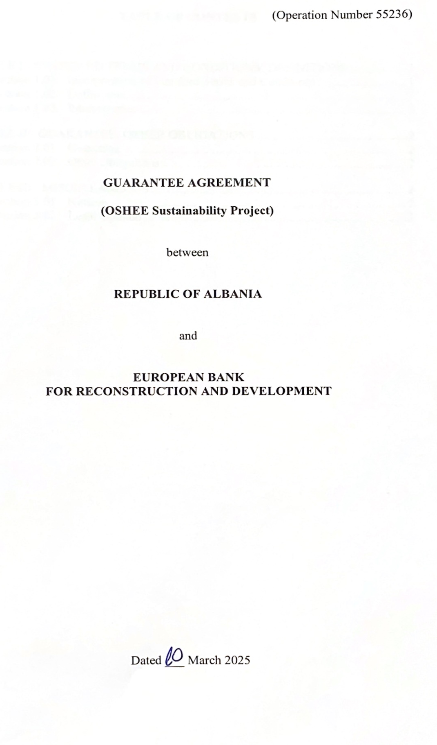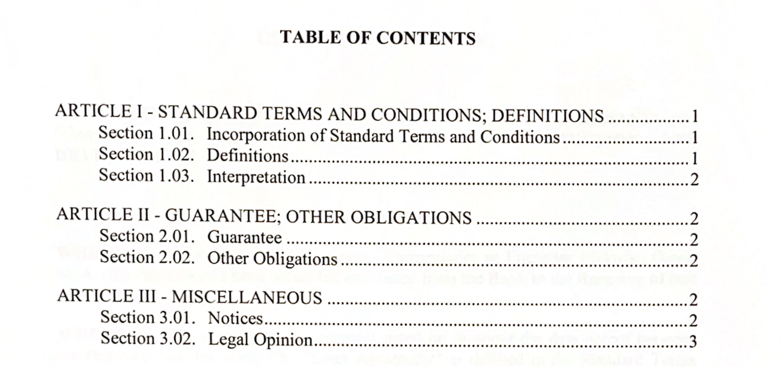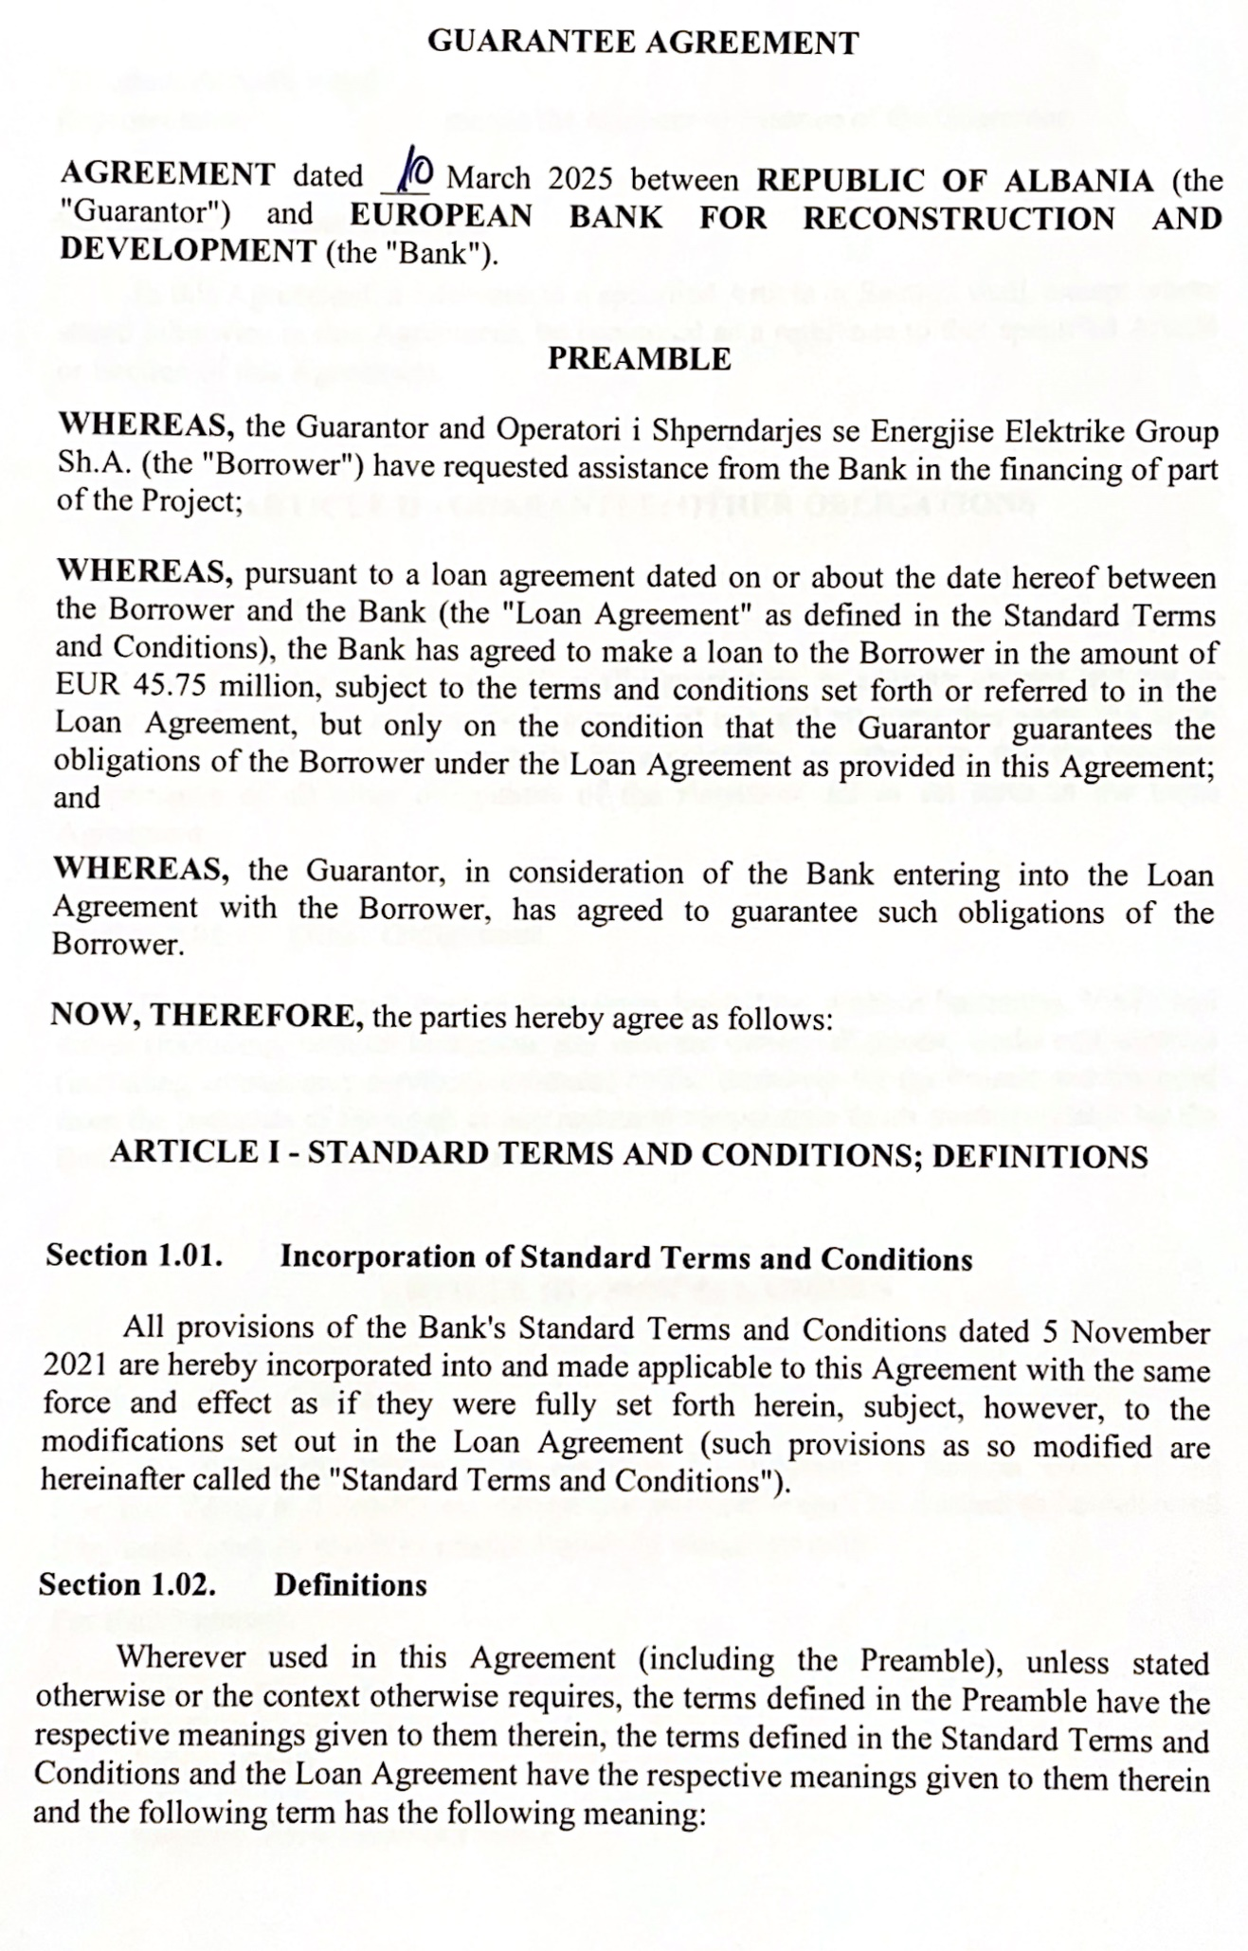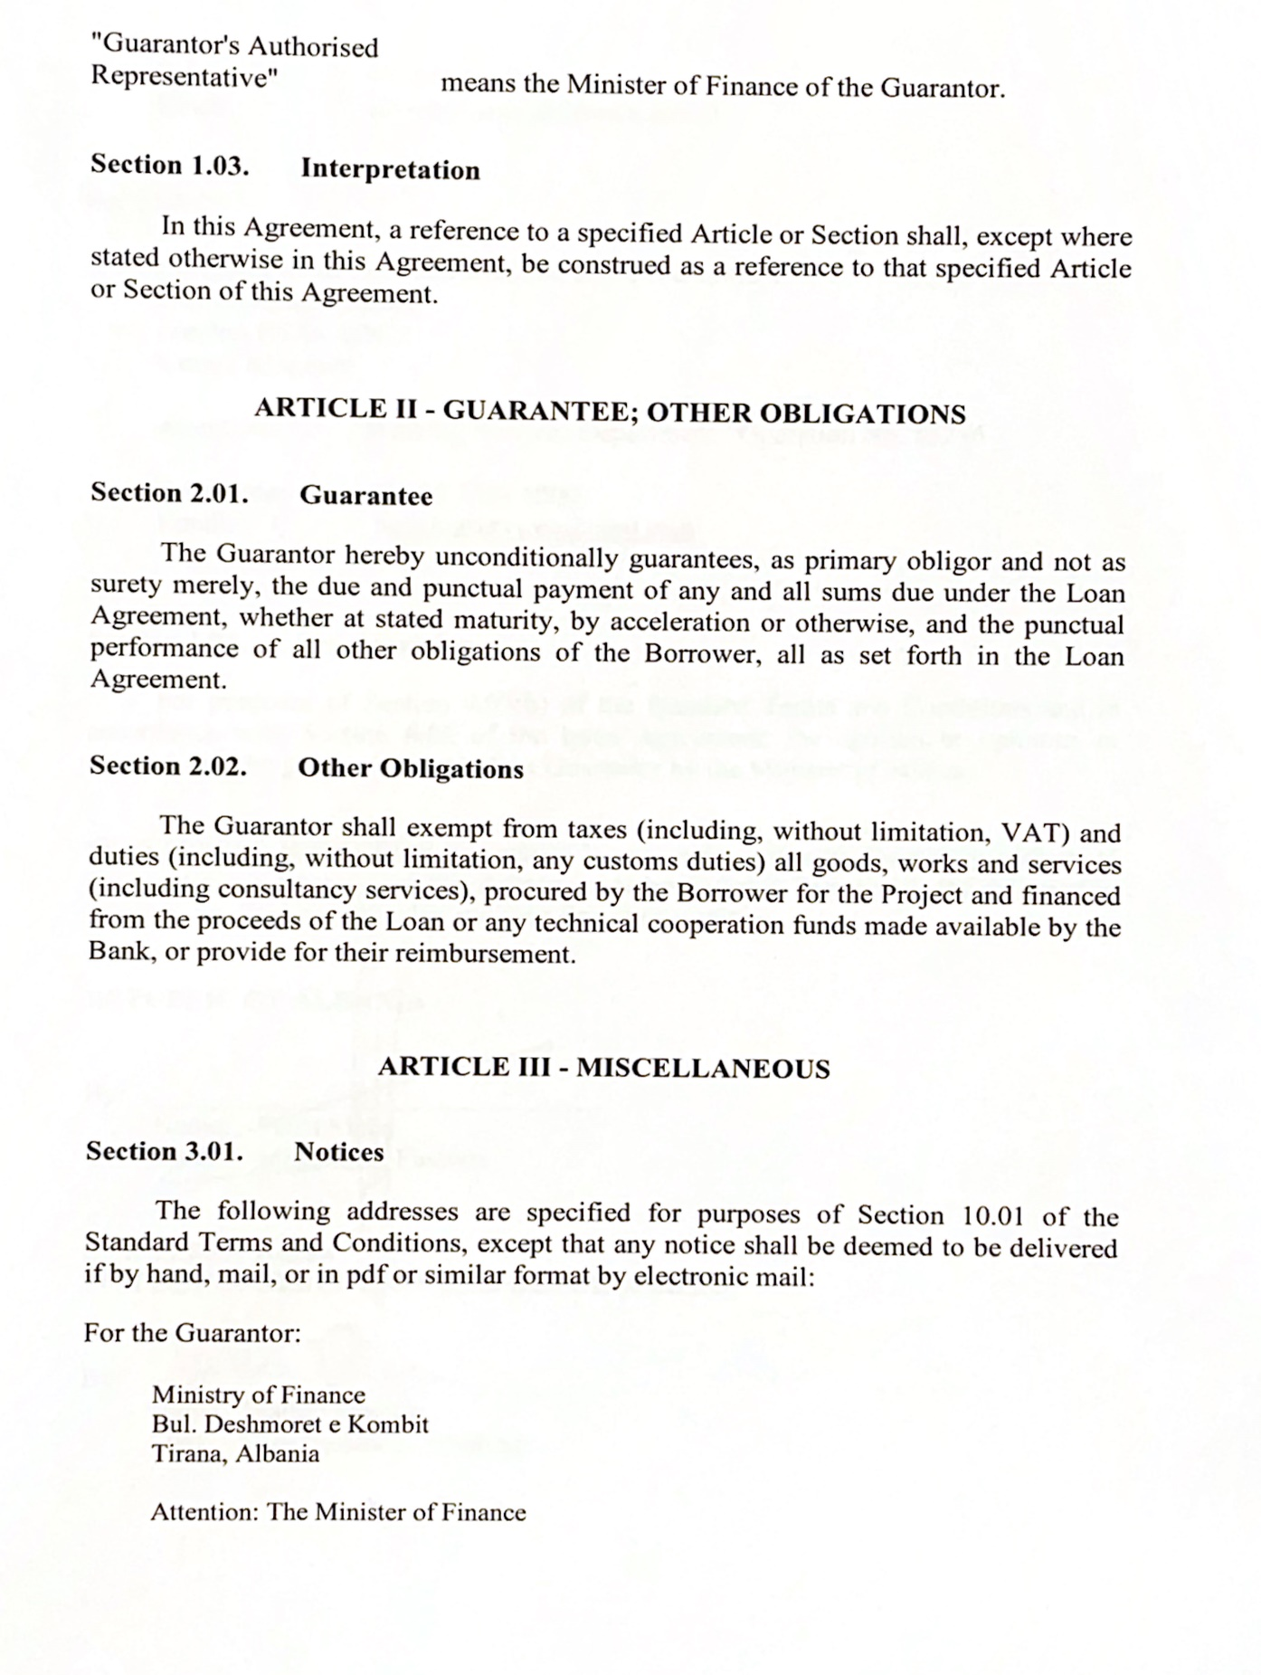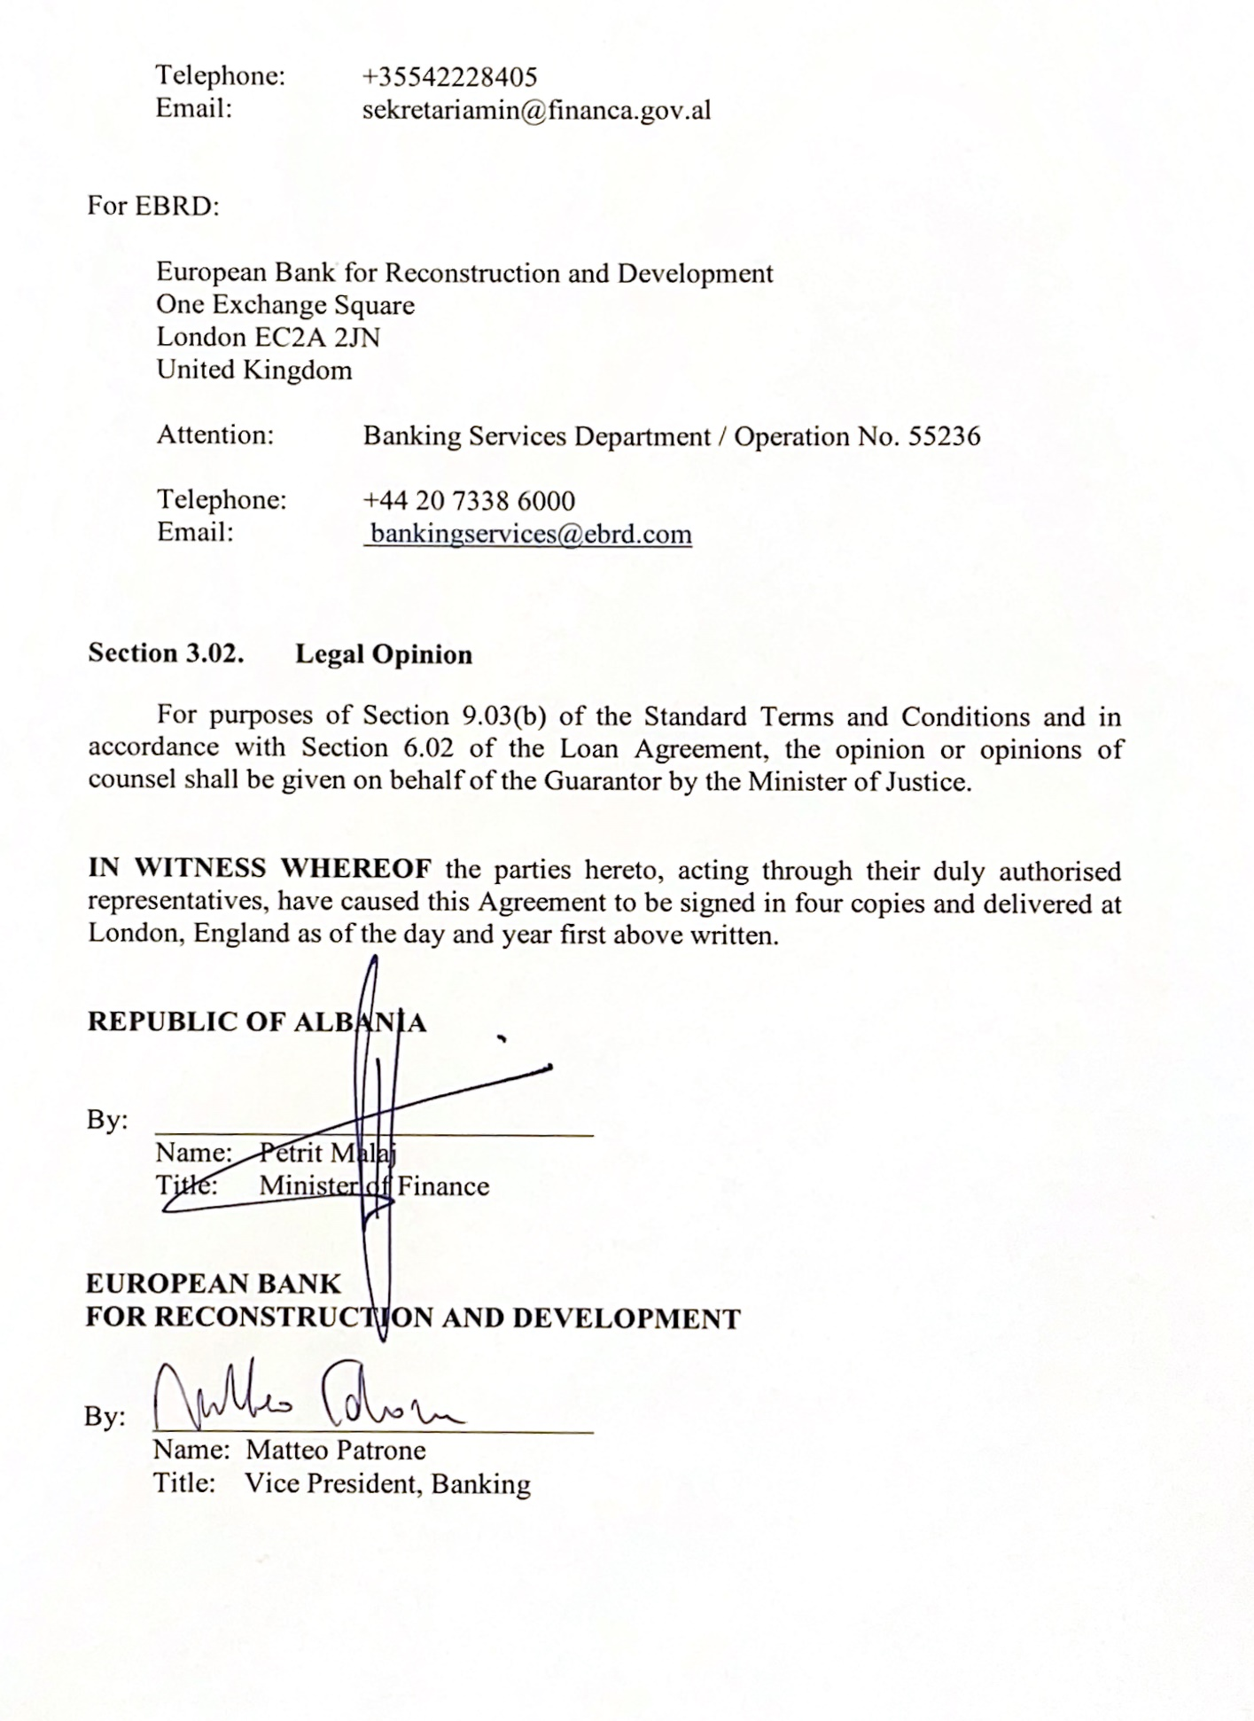
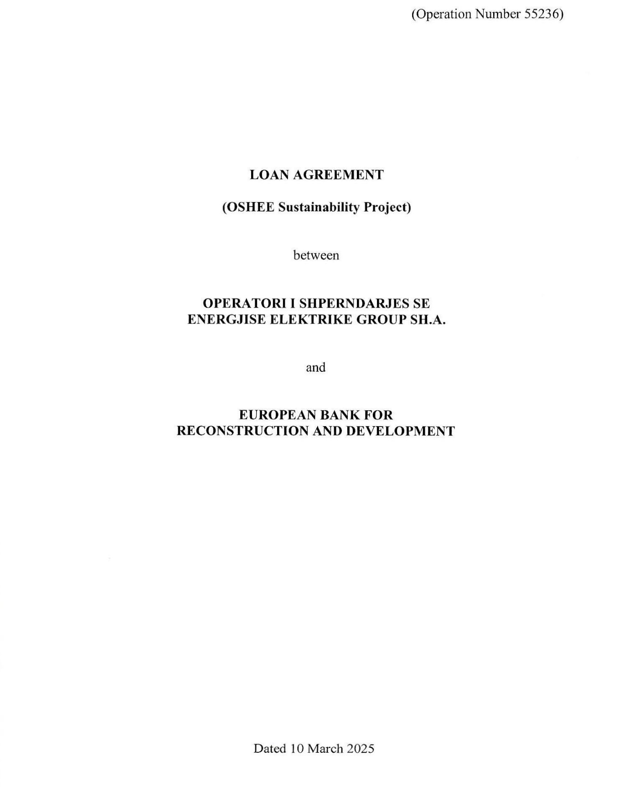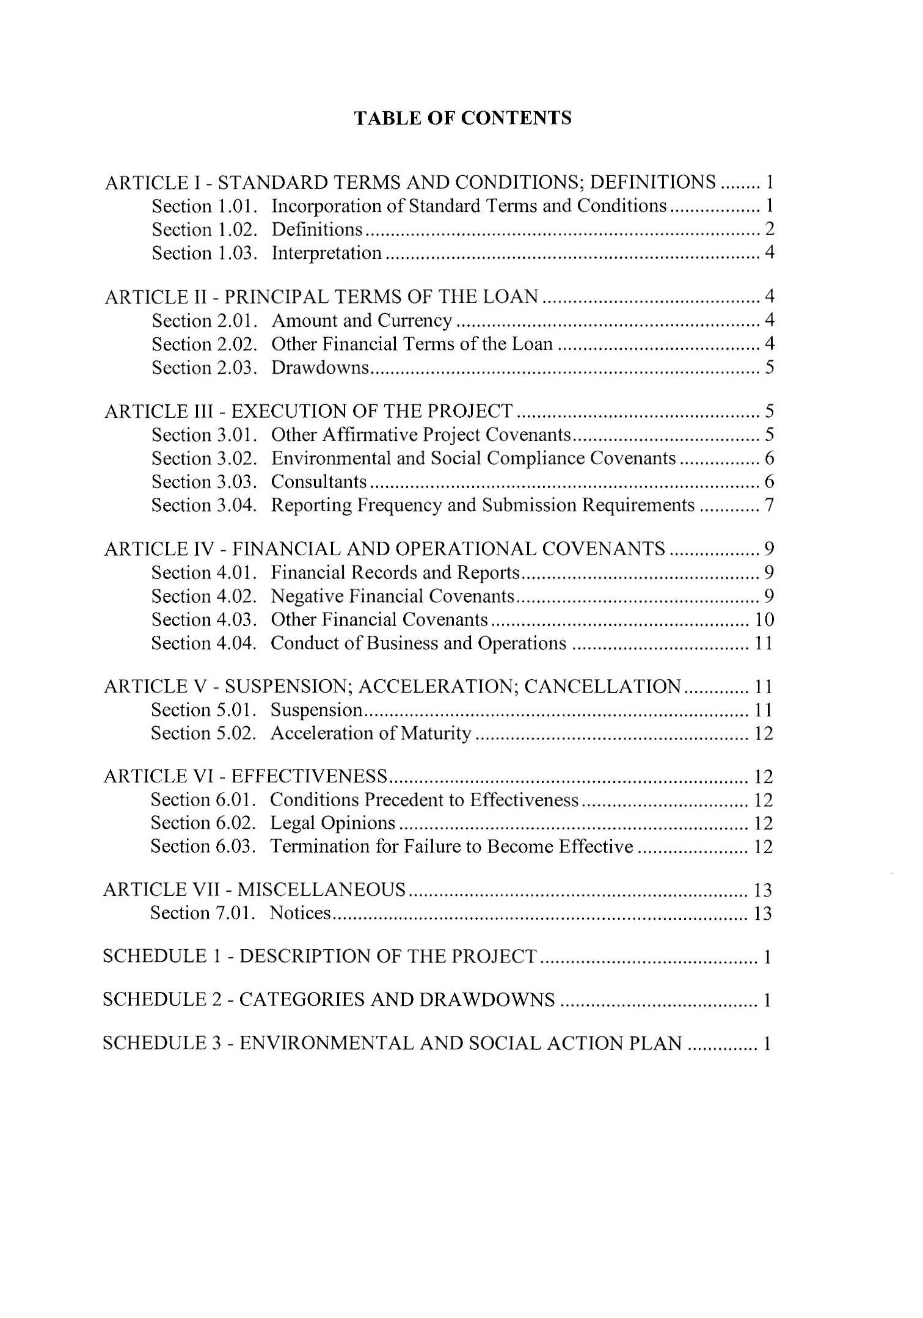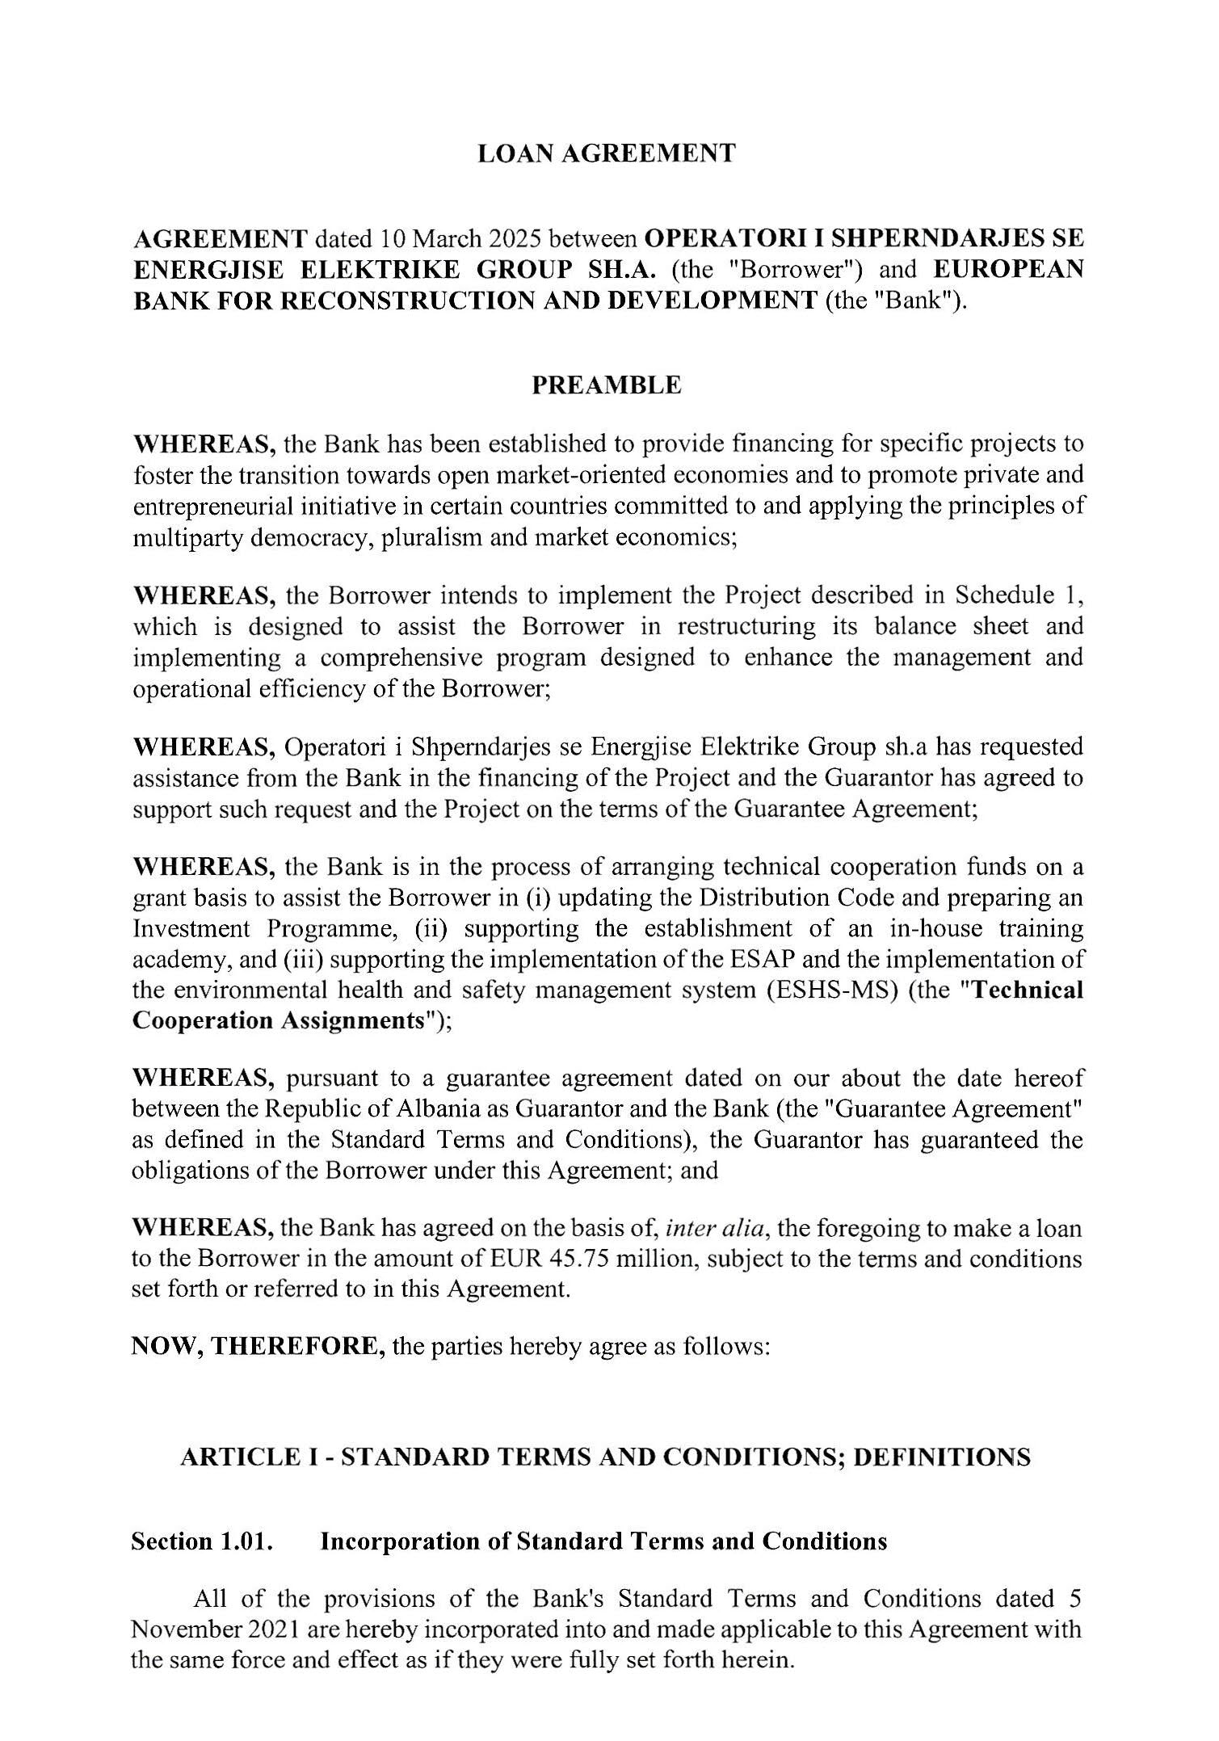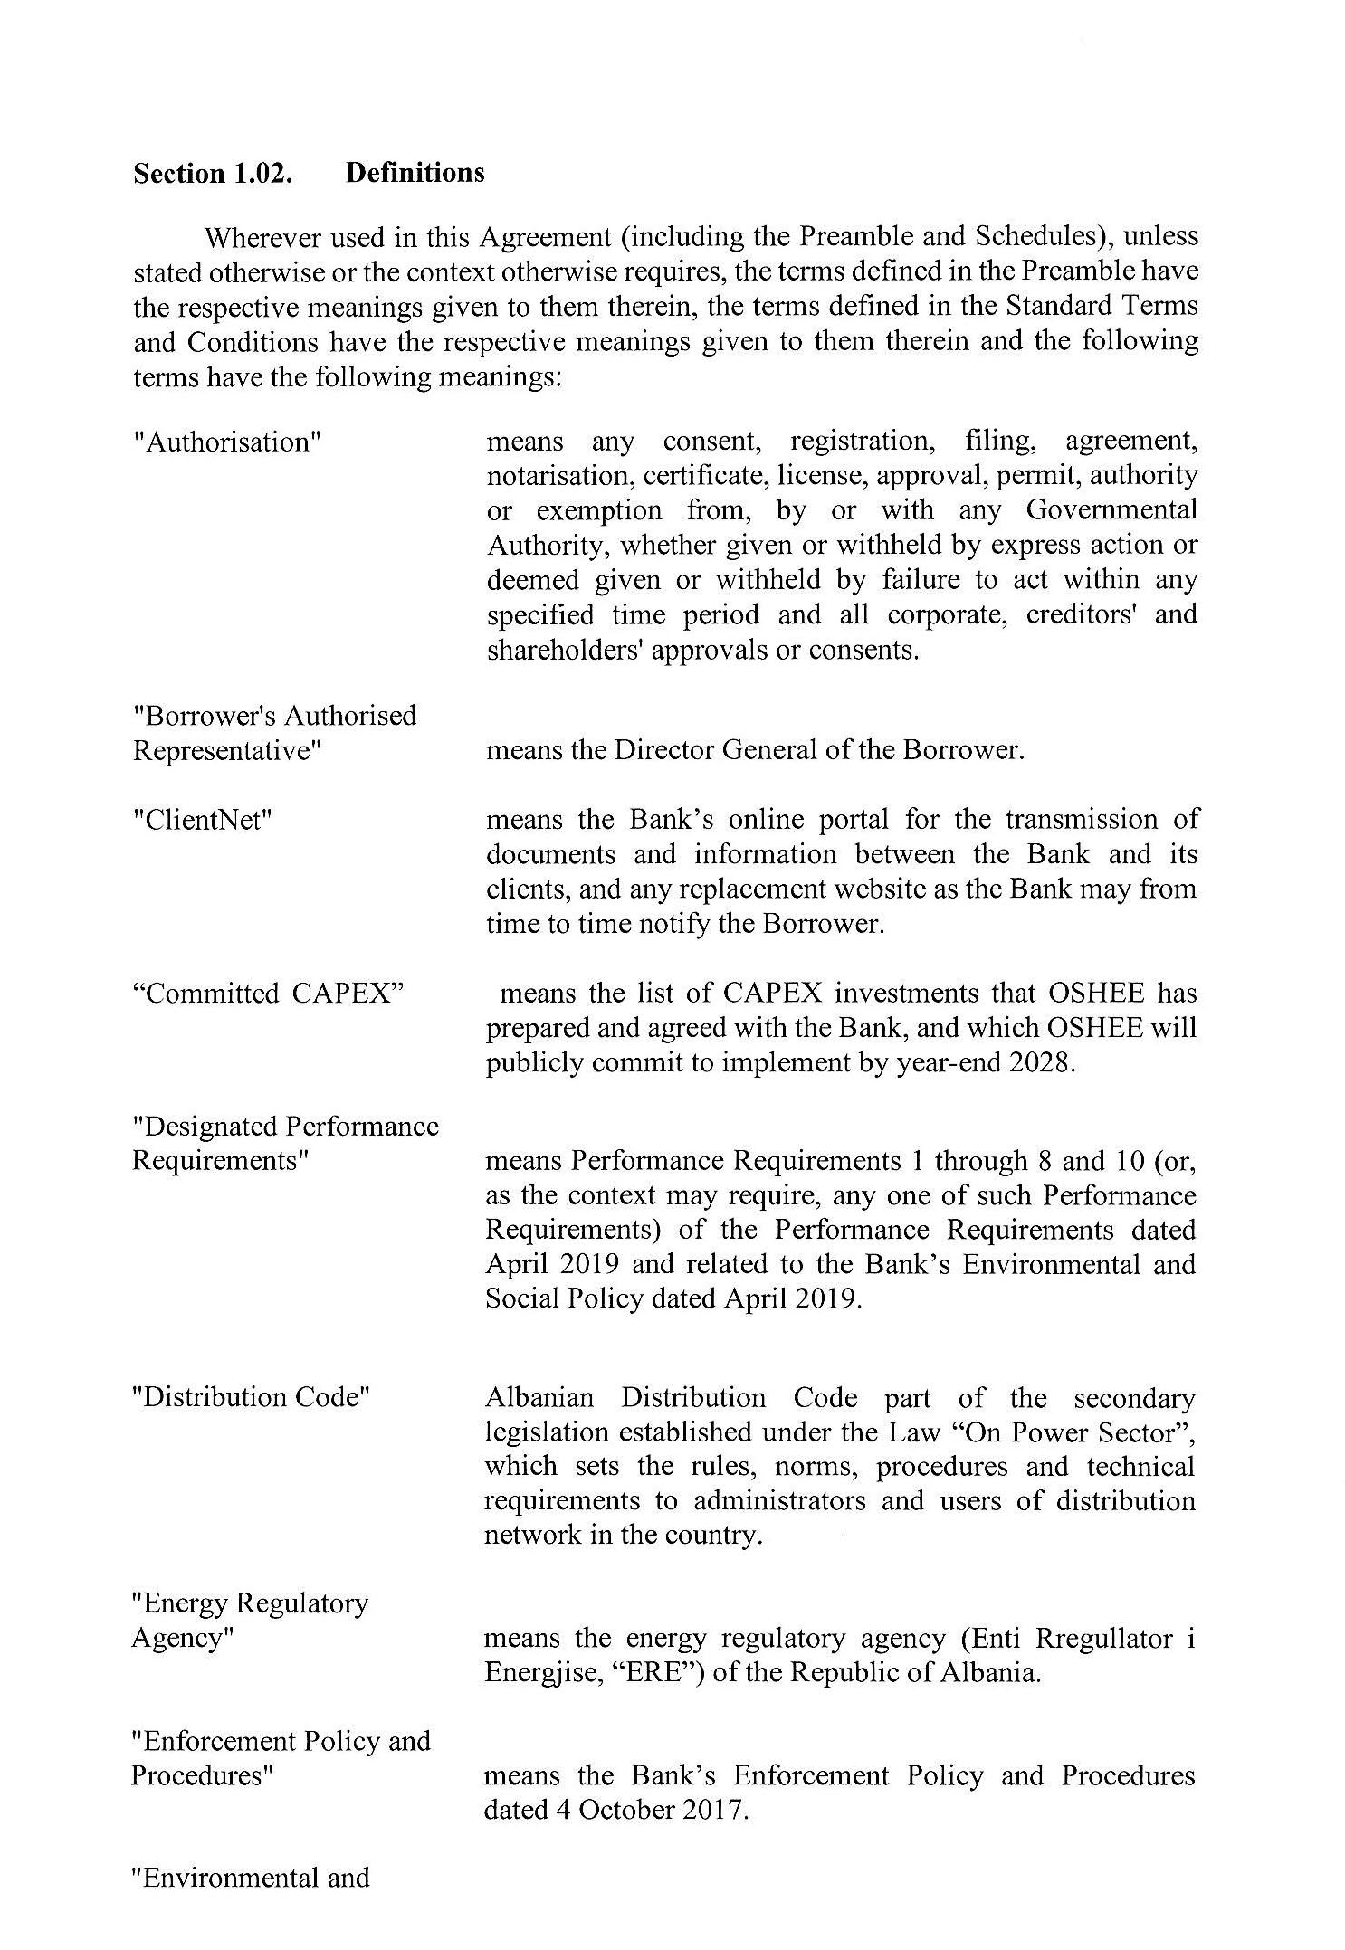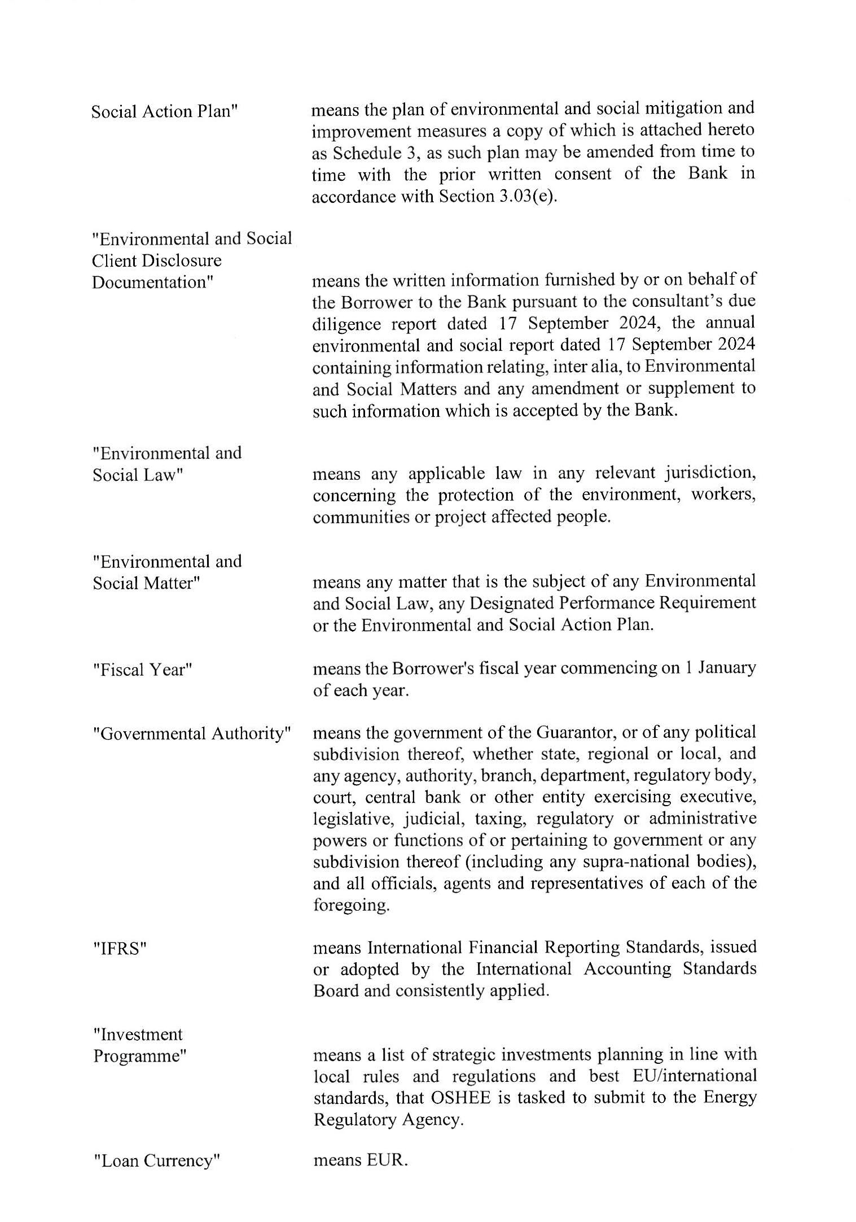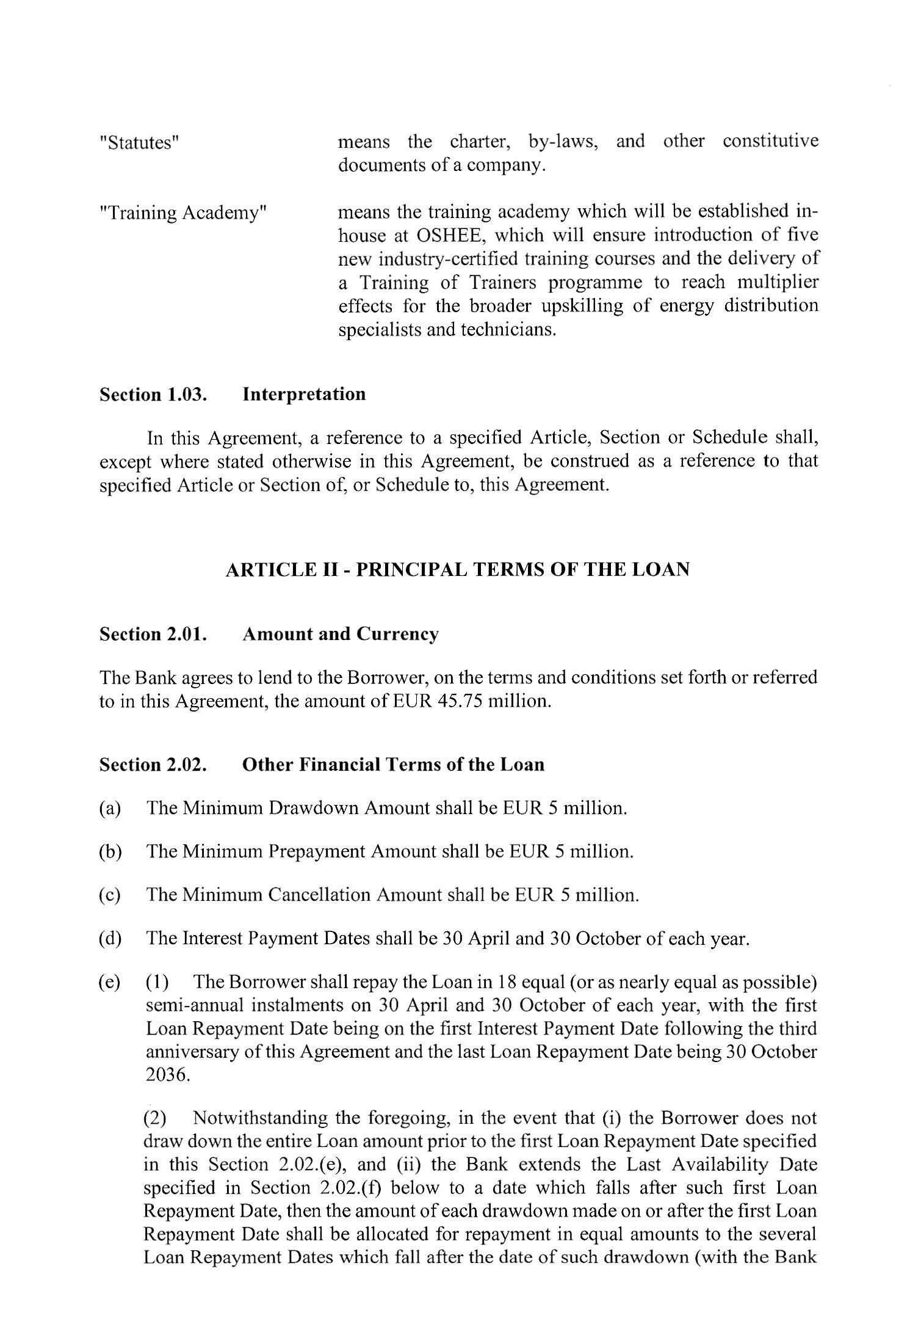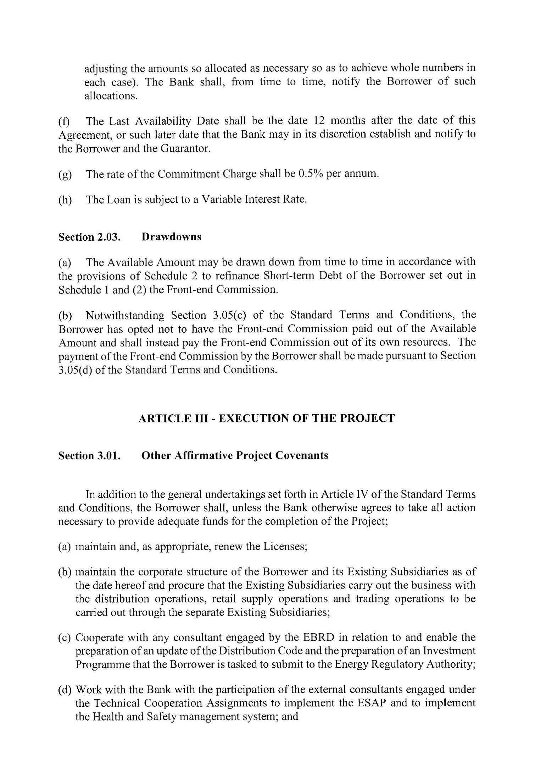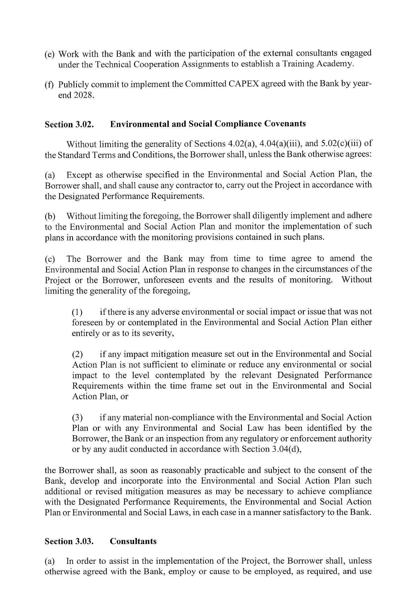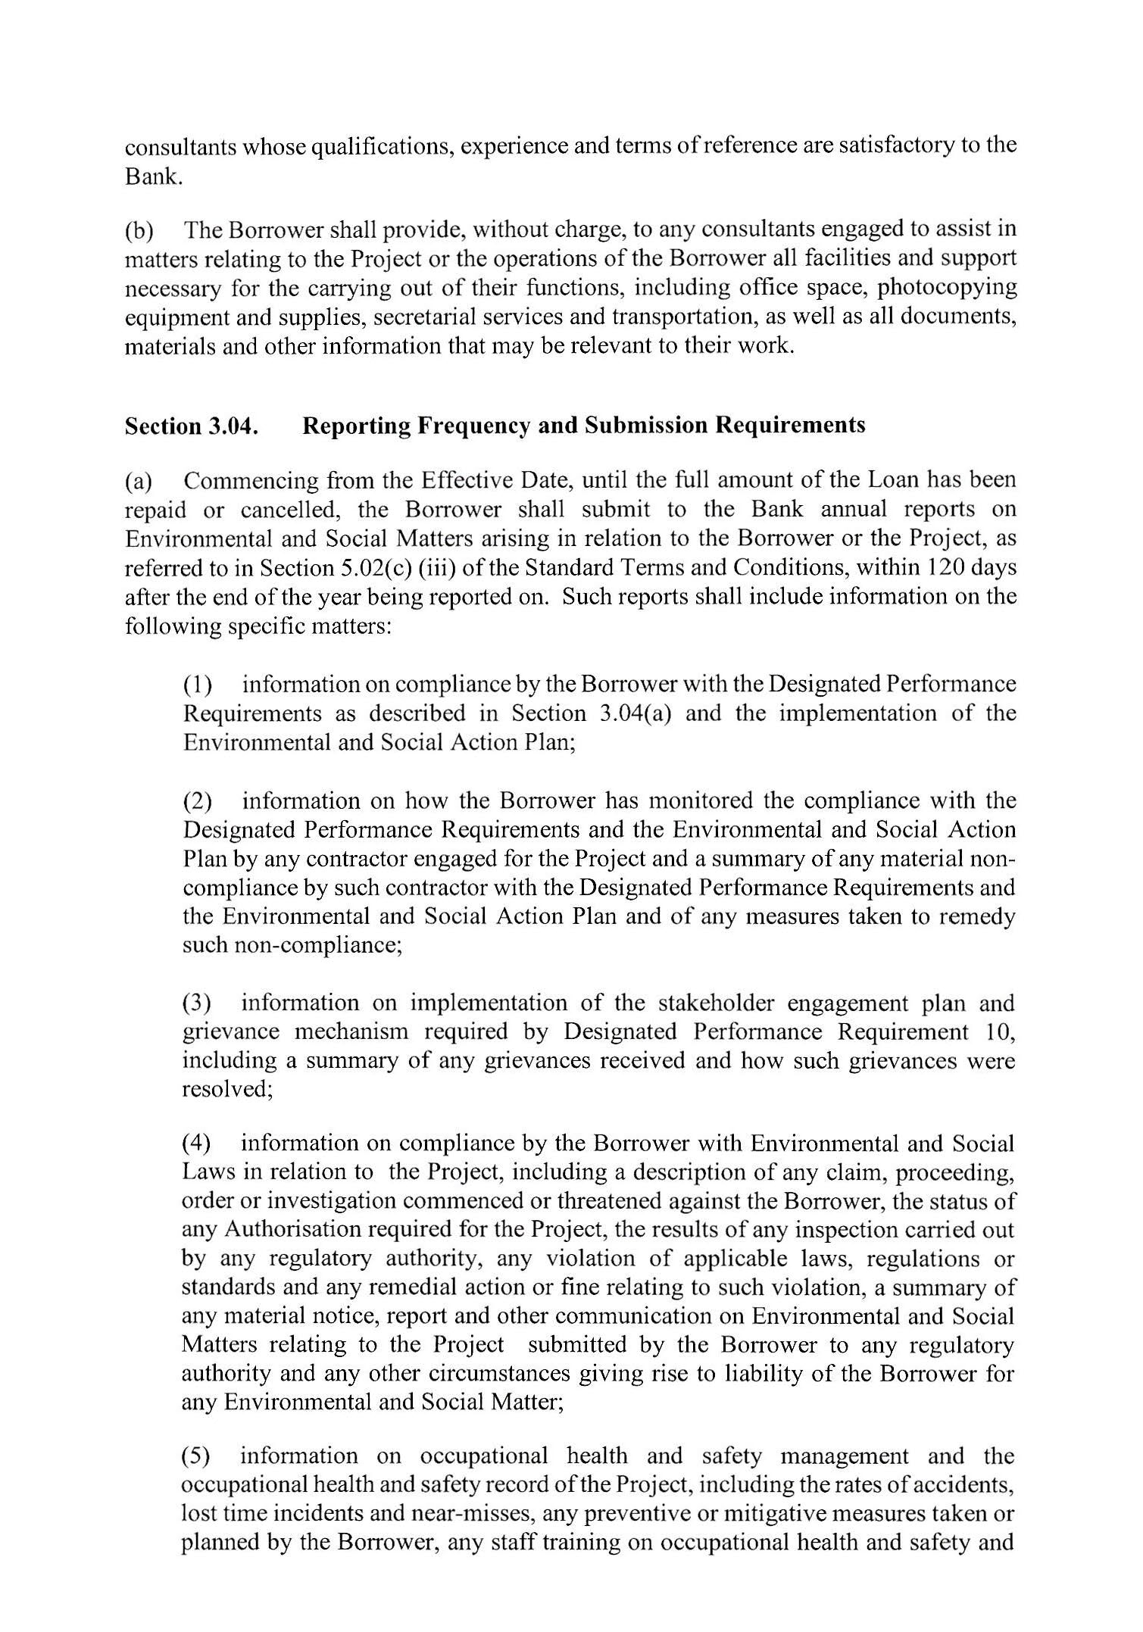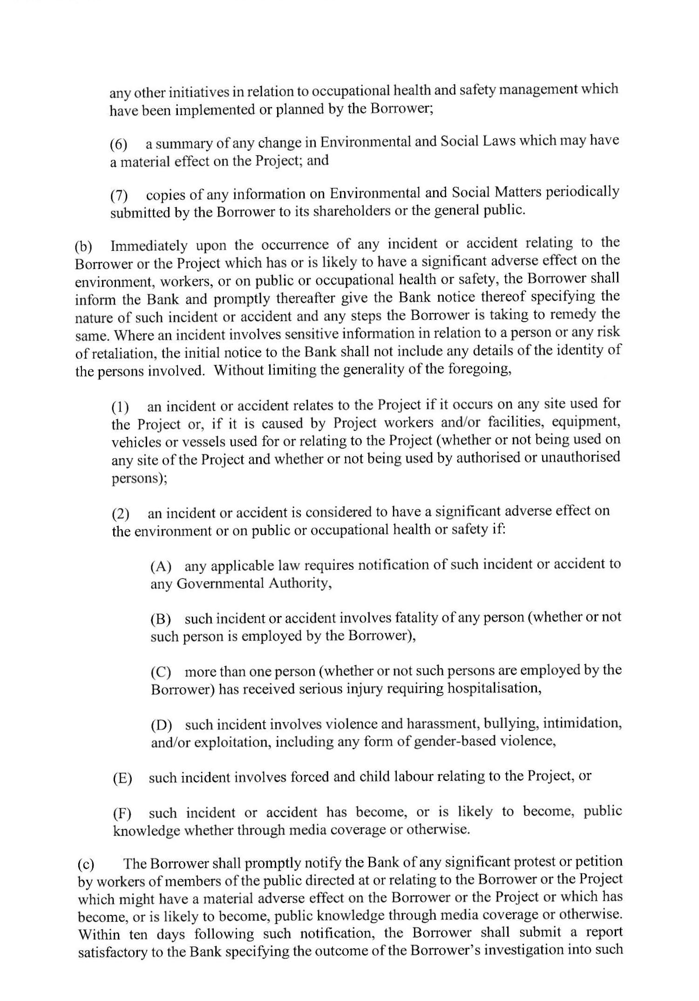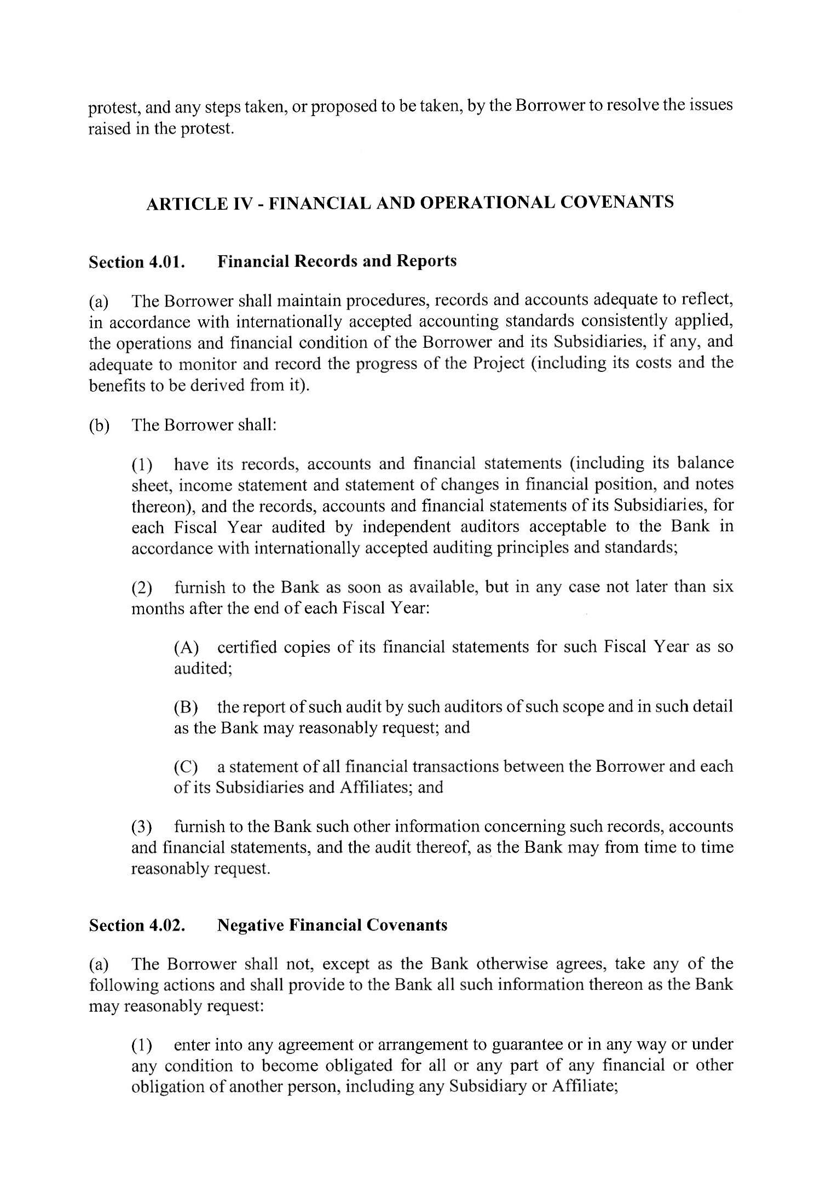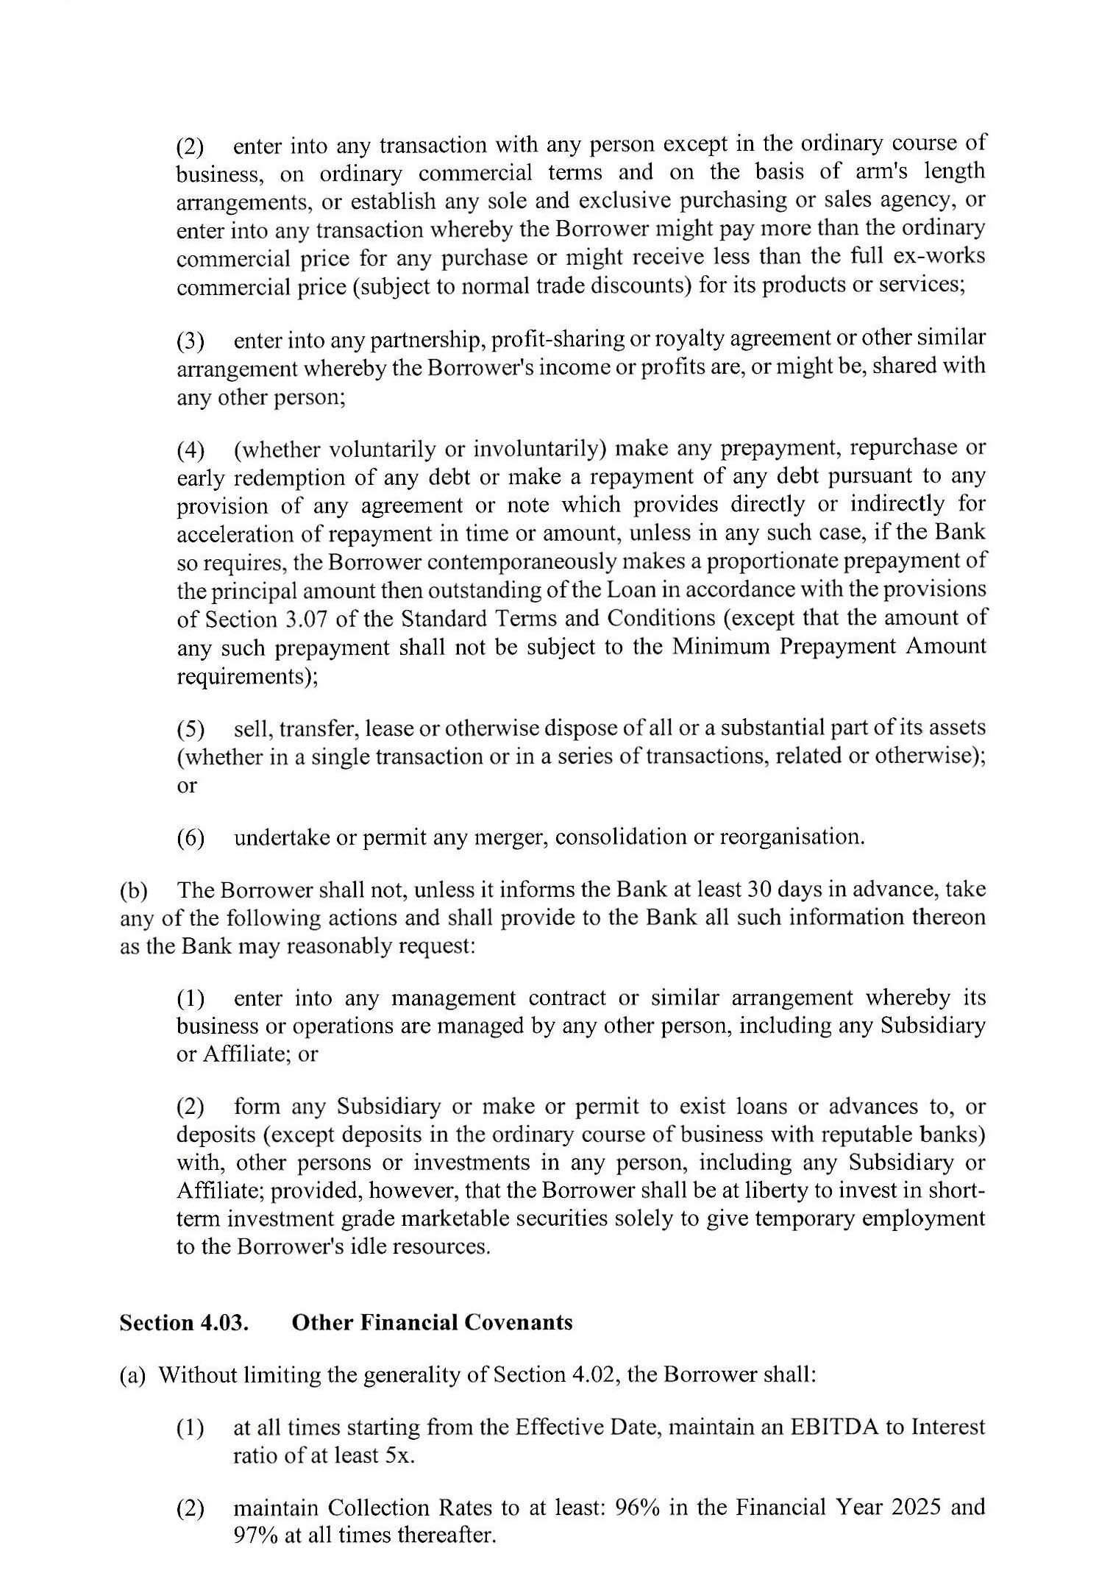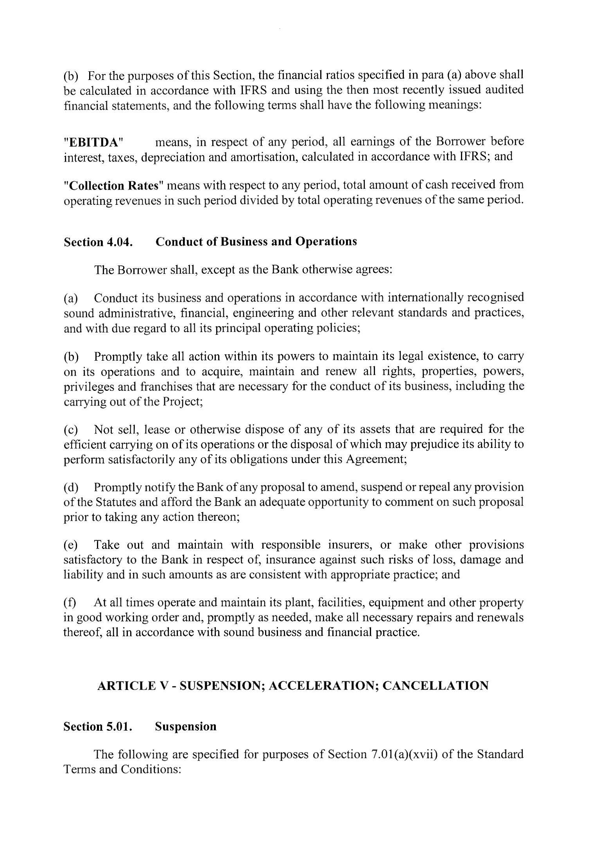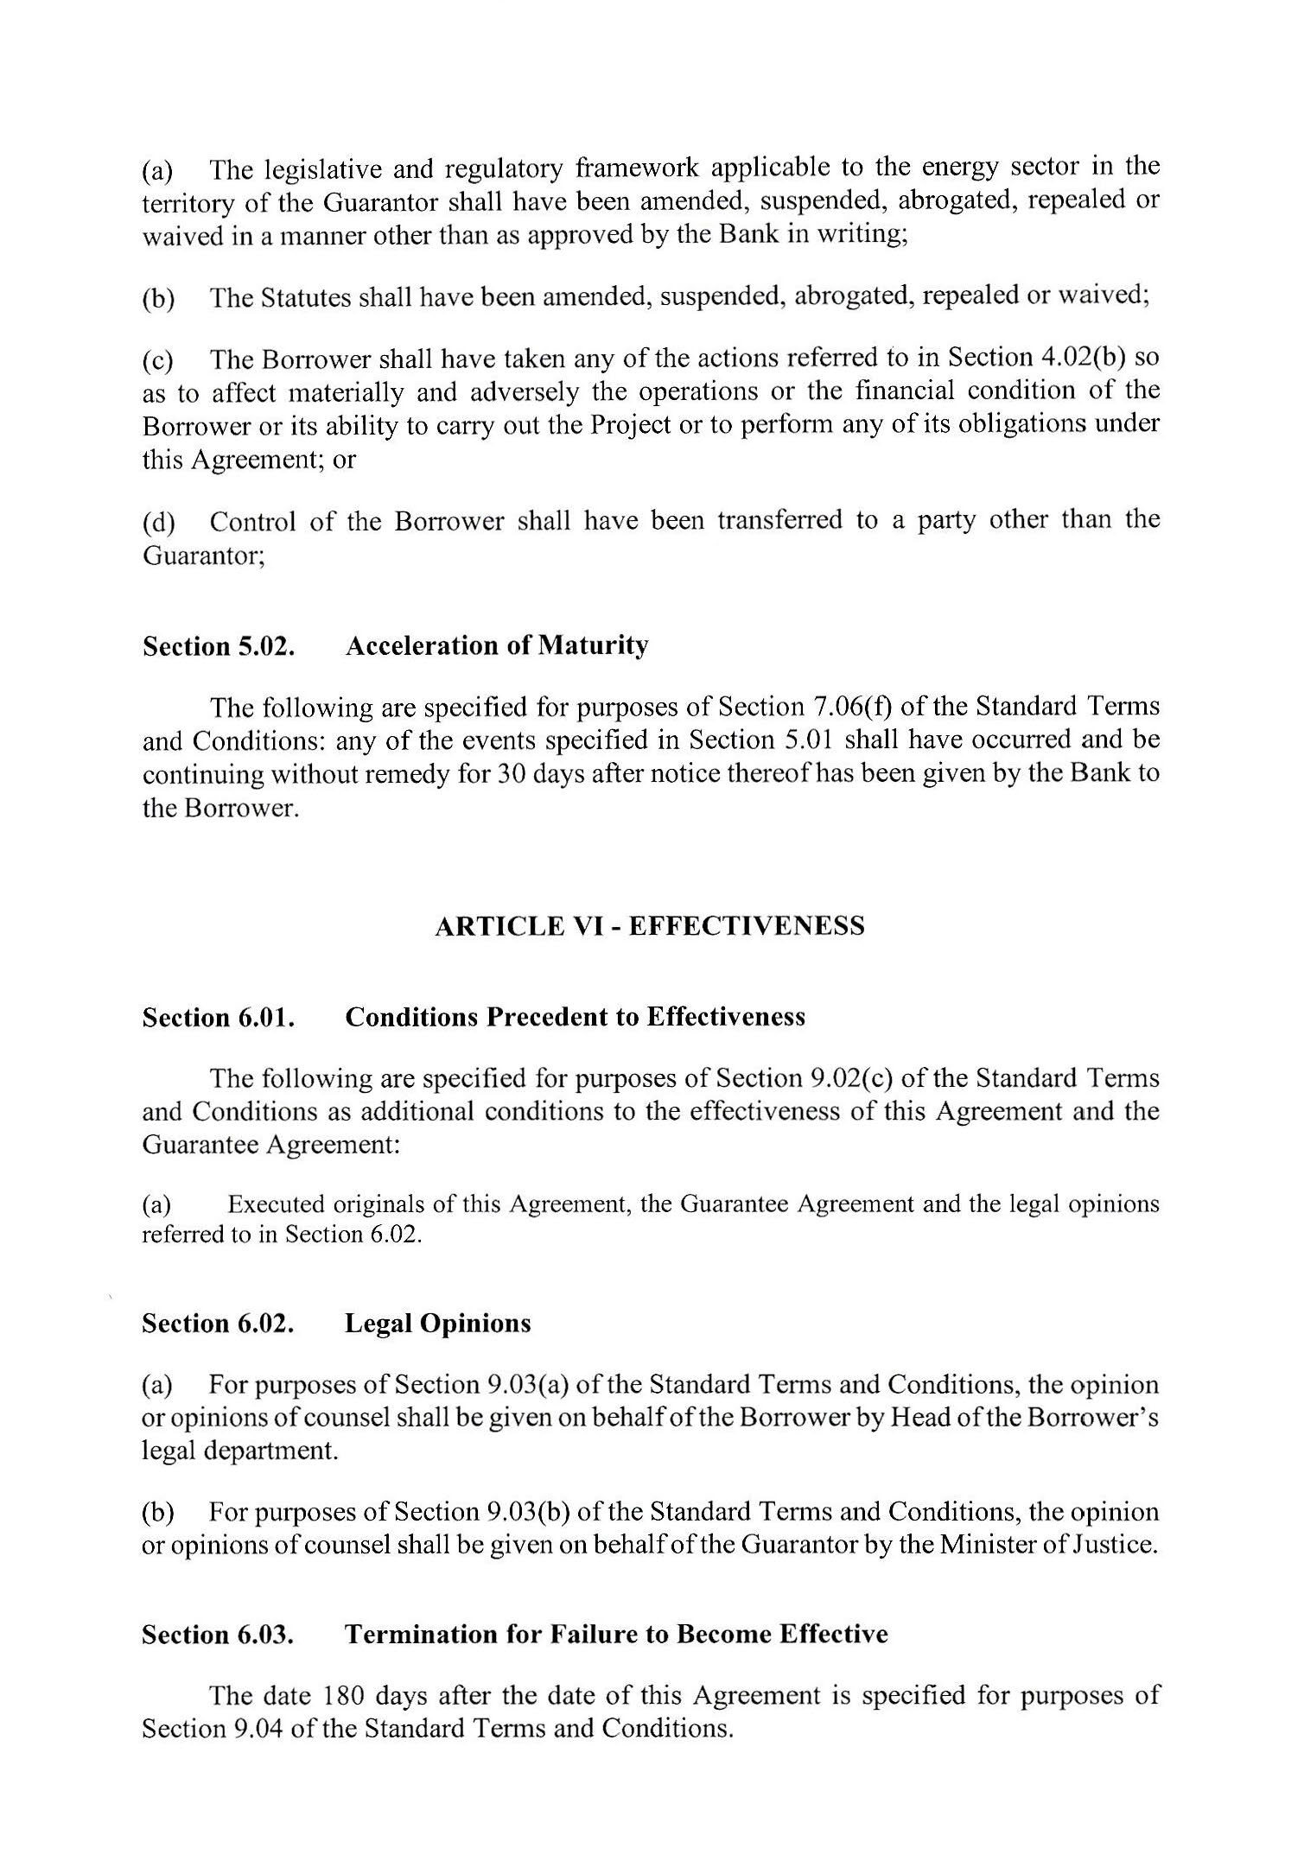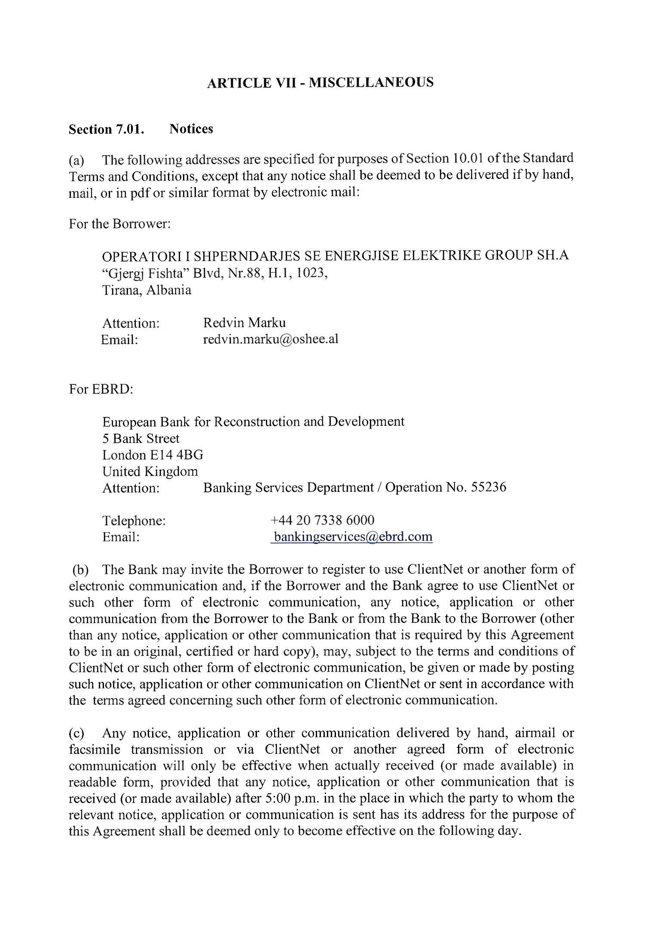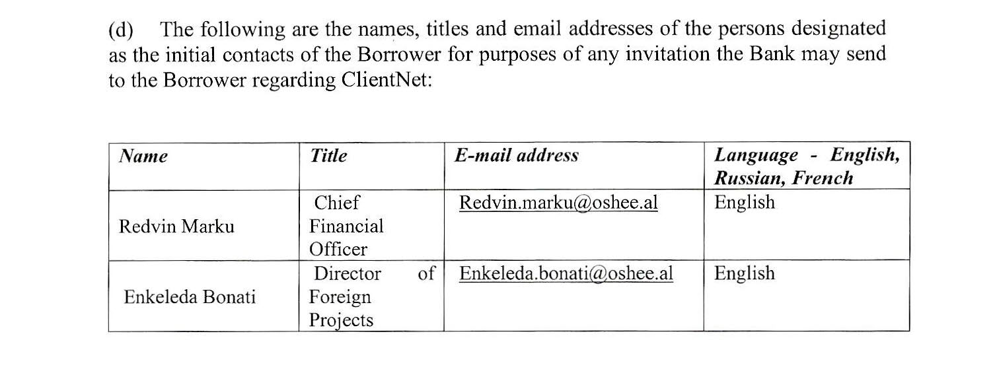
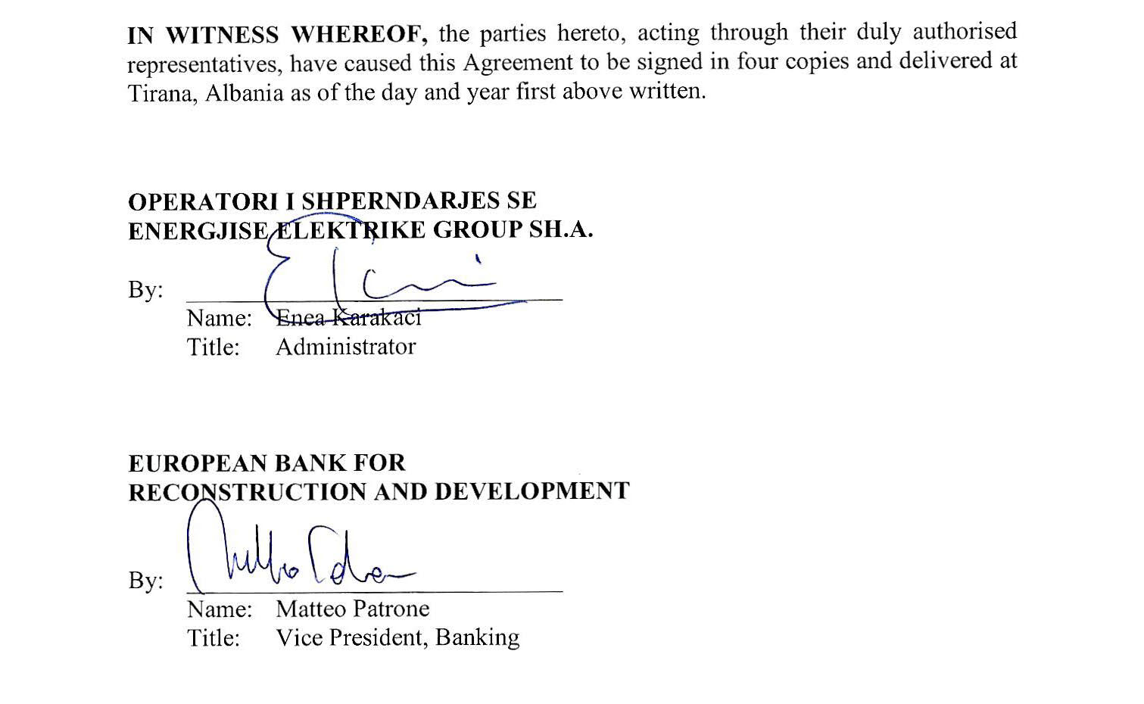
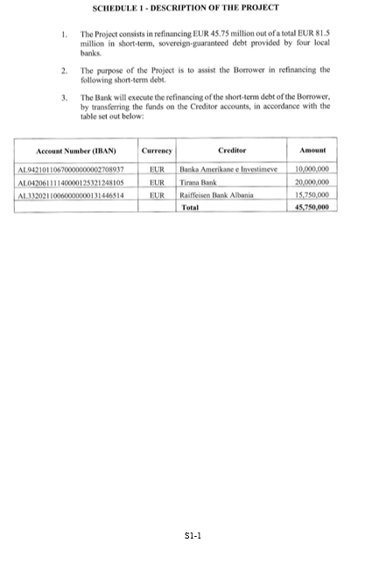
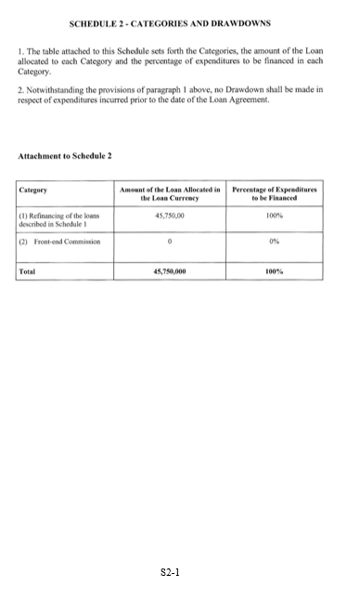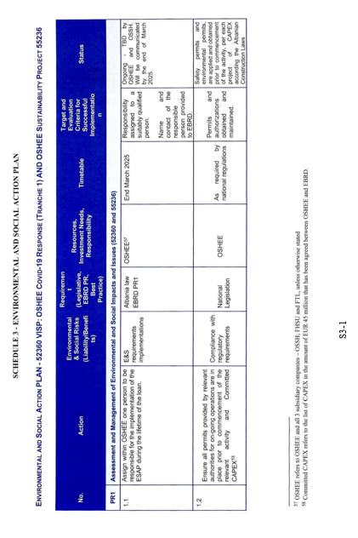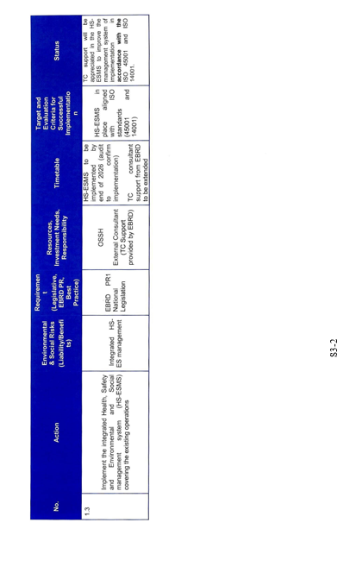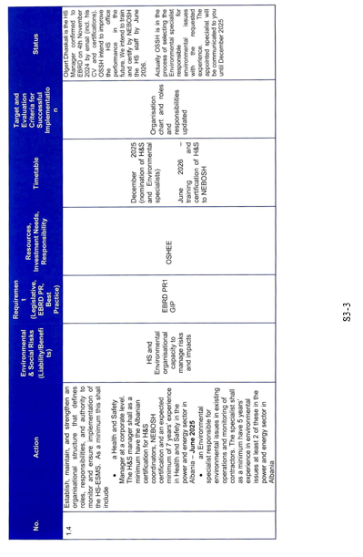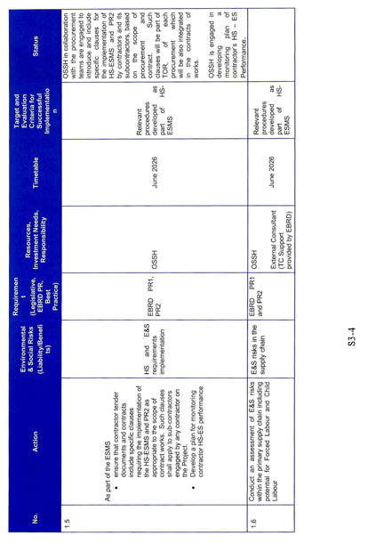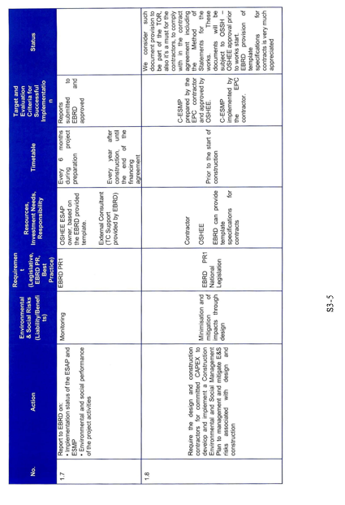
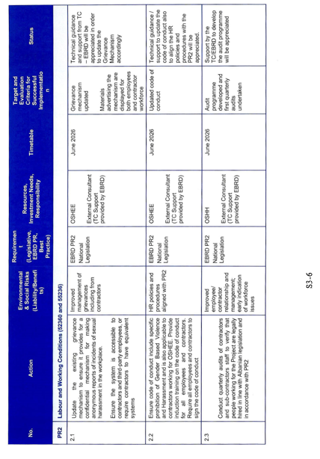
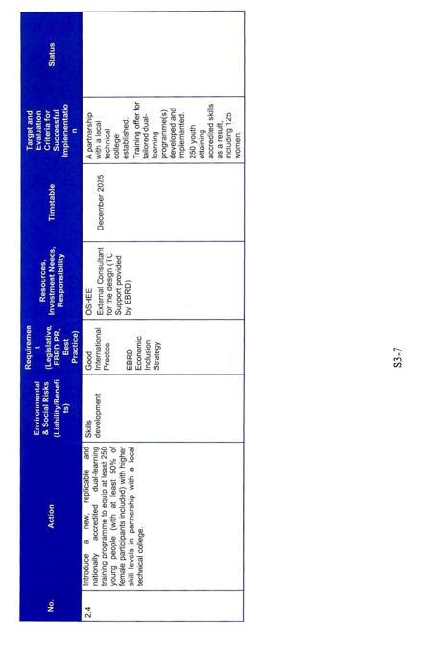
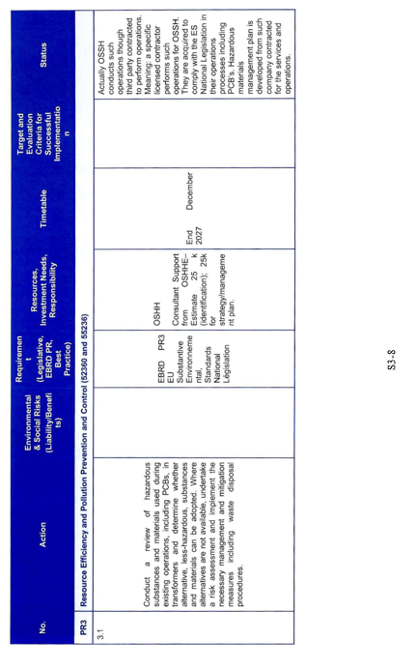
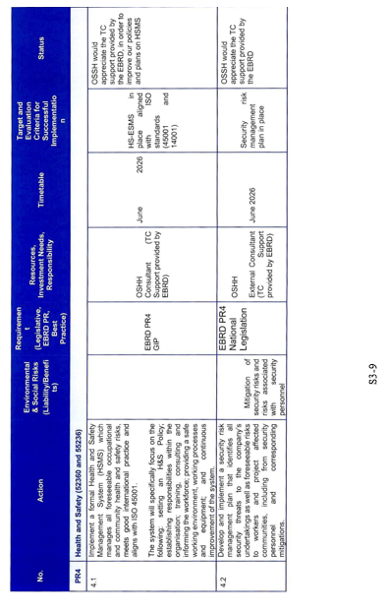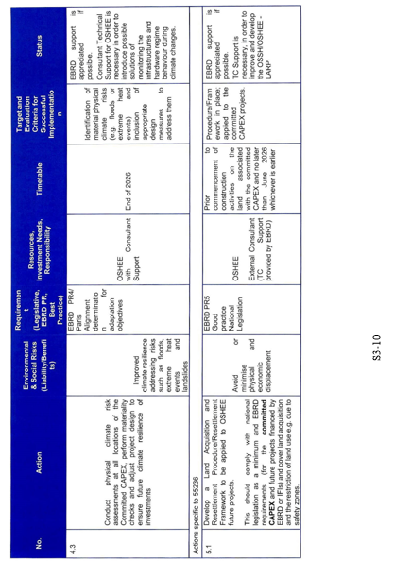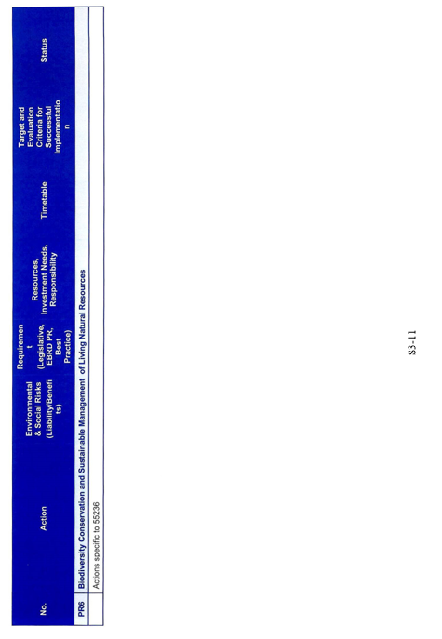
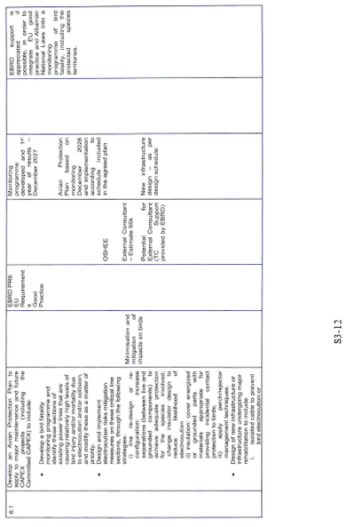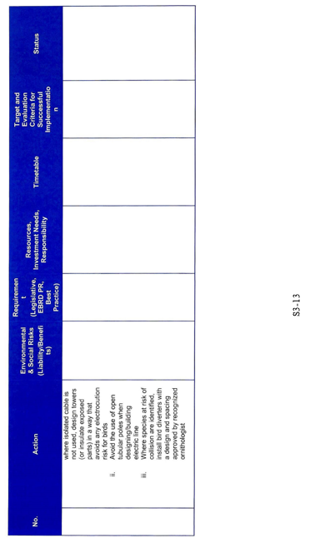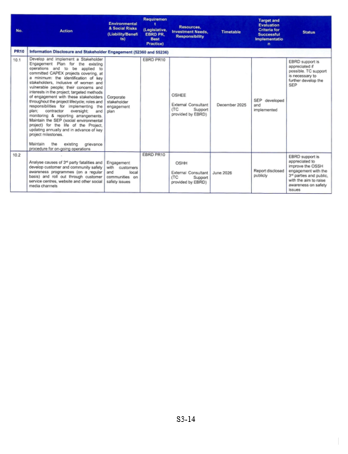
S3-13
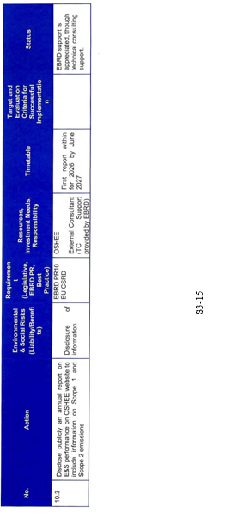
S3-15

